中山大学

《数据库系统实验》实验

GuassDB 实验案例手册

目 录
1 案例一 GaussDB 部署 1
1.1 实验介绍 1
1.2 购买相关云服务 2
1.3 GaussDB实验 4
2 案例二 GaussDB SQL及常规操作 8
2.1 实验介绍 8
2.2 数据类型 9
2.3 数据库对象 13
2.4 函数与操作符 15
2.5 数据的增删改查 20
3 案例三 使用 JDBC 实现数据库基础操作 29
3.1 实验目标与操作流程 29
3.2 数据库连接与建表 29
3.3 增删改查对应关系 29
3.4 参数绑定与修改操作 30
3.5 查询结果与数据核对 30
3.6 资源释放与常见问题 30
3.7 批量插入与事务控制 31
3.8 可滚动结果集 31
3.9 SQL 分页查询 31
4 案例四 数据库管理与运维实验 32
4.1 实验目标与权限层级 32
4.2 角色授权与权限验证 32
4.3 系统表与运行状态 32
4.4 使用 gsql 导出导入 33
4.5 数据核对与重复导入 33
4.6 备份恢复基本流程 33
5 案例五 金融场景下GaussDB Java编程综合实践 34
5.1 实验介绍 34
5.2 准备环境 35
5.3 购买 GaussDB 实例 37
5.4 通过Xfce终端登录ECS服务器，下载 gsql 客户端并解压 39
5.5 实验数据模型介绍 43
5.6 JDBC实验操作步骤 46
5.7 GaussDB公有云运维管理操作 81

案例一 GaussDB 部署

1.1 实验介绍

实验目标
掌握GaussDB数据库的创建和配置。
掌握gsql工具的基本使用方法，通过gsql工具连接到GaussDB数据库。

实验场景
在企业数字化转型过程中，GaussDB作为华为自主研发的企业级分布式关系型数据库，因其高性能、高可靠性和强扩展性而被广泛应用。
本实验使用ECS云服务器、GaussDB云数据库服务，然后在ECS服务器里安装gsql工具，涉及到GaussDB实例部署和GaussDB客户端工具相关理论知识。本实验旨在让学员通过实践，掌握在华为云上部署和管理GaussDB数据库的技能，并使用gsql连接到GaussDB数据库实例。

实验任务如下：
- 登录华为云：开发者首先需要用实验账户登录华为云，并进入控制台界面。
2) 购买GaussDB数据库: 在华为云平台上创建一个新的GaussDB数据库实例，为后续的SQL操作提供数据库环境。
3) gsql连接数据库实例：使用SSH连接到ECS服务器，并下载、配置gsql客户端以连接到新创建的GaussDB数据库实例。

实验流程图
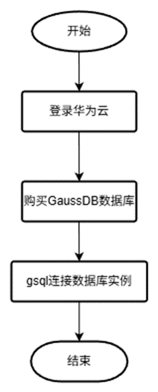
实验操作步骤
操作前提：登录华为云
进入【实验操作桌面】，打开浏览器进入华为云登录页面。点击【IAM用户】链接进入IAM用户登录模式，在登录对话框中输入系统为您分配的华为云实验账号和密码登录华为云，如下图所示：
注意：账号信息详见实验手册上方，切勿使用您自己的华为云账号登录
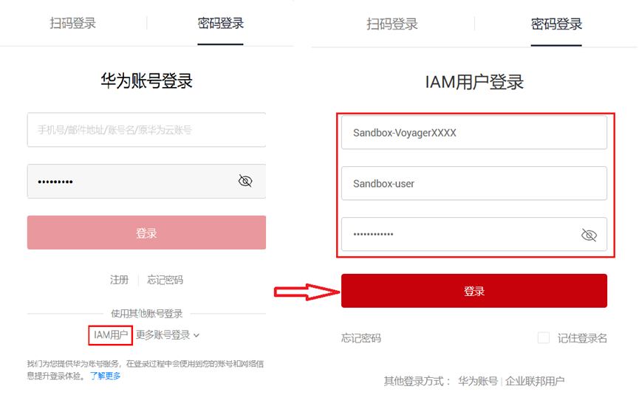

1.2 购买相关云服务

1.2.1 预置云服务
默认系统会自动预置环境，如果没有自动预置，请点击左上角账号信息下方的预置实验环境按钮，等待基础环境配置，显示“实验环境预置成功”即可。若预置失败可重新进入一次
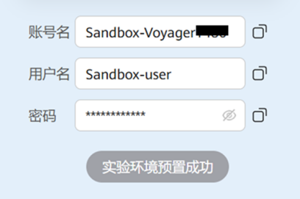

1.2.2 购买GaussDB
登录华为云后，点击左上方“控制台”。
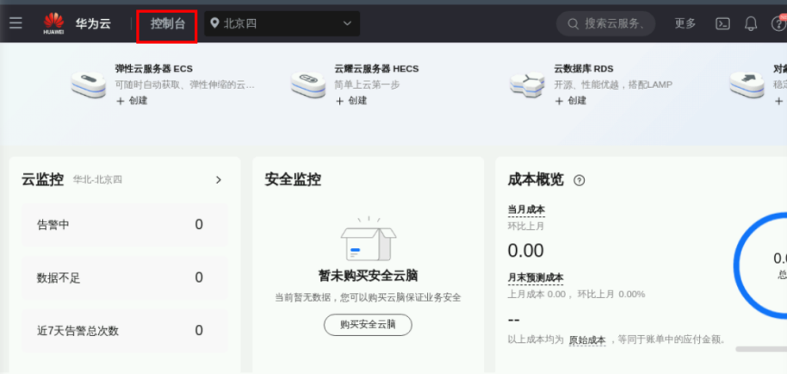
点击左上角标志，会显示华为云当前提供的各类云资源服务。在“数据库”分类选择“云数据库GaussDB”。
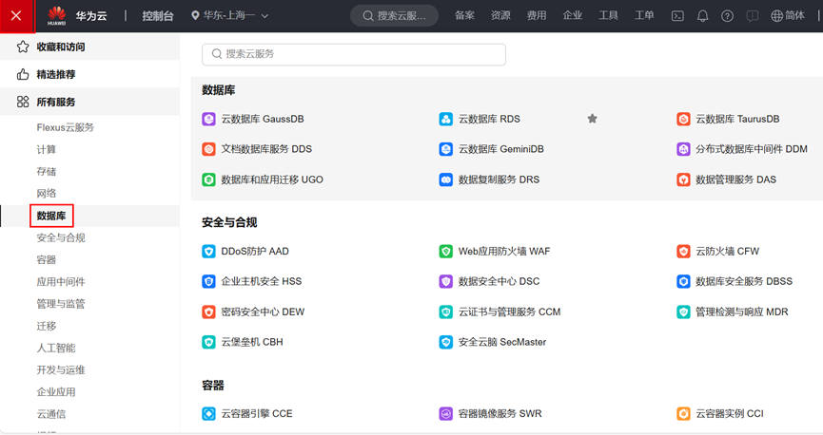
在GaussDB控制台，点击右上角“购买数据库实例”，进入自定义购买界面。
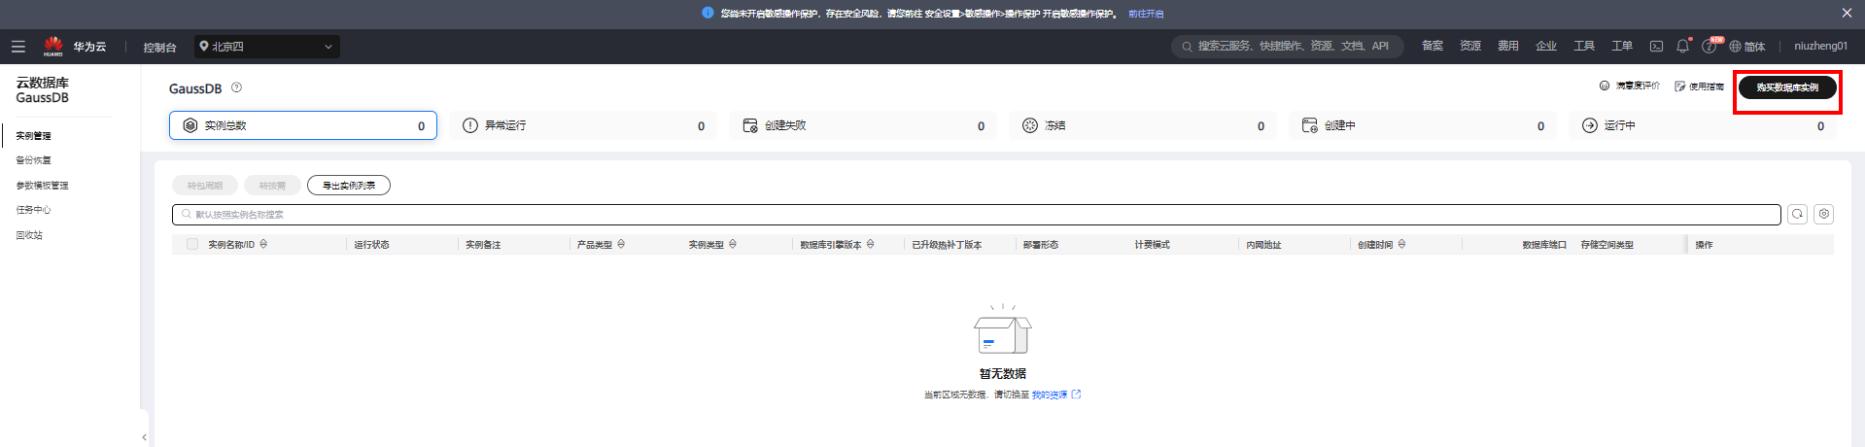
进入自定义购买页后，根据以下参数信息购买数据库。主要参数如下，其他请保持默认。
• 计费模式：选择【按需计费】
• 区域：默认的【华北-北京四】
• 实例名称：可以设置为【gauss-hccda】
• 产品类型：基础版
• 数据库版本：选择最新版即可
• 实例类型：集中式
• 部署形态：1主2备
• 性能规格： 通用型（1:4） | 4 vCPUs | 16 GB
说明：如果显示售罄可更换可用区，通用型卖完了， 请选择其它可用的规格，如 独享型（1:4） | 4 vCPUs | 16 GB 等。
• 存储类型、存储空间、磁盘加密保持默认
• 虚拟私有云：选择【vpc-hce】
• 安全组：选择【sg-hce】
• 管理员密码：设置符合安全要求的root用户密码。
输入完成后点击【立即购买】，在确认页面确认信息无误后，点击【提交】。
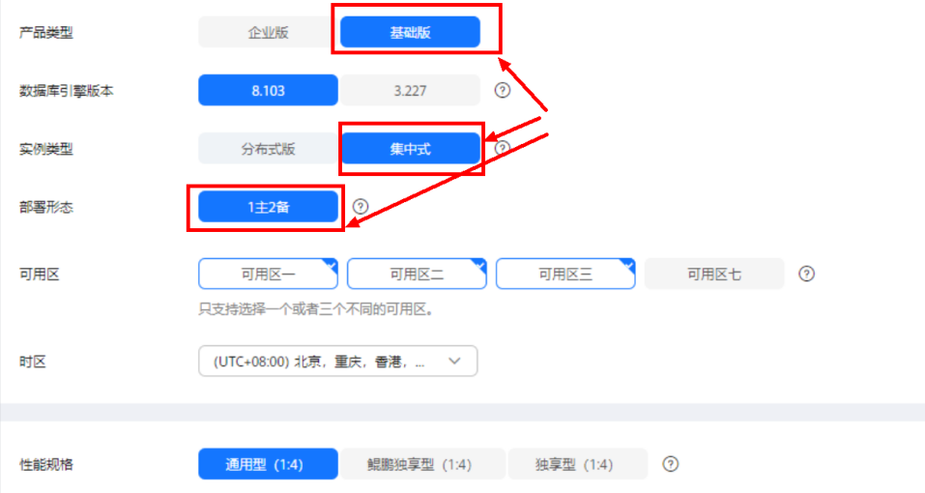
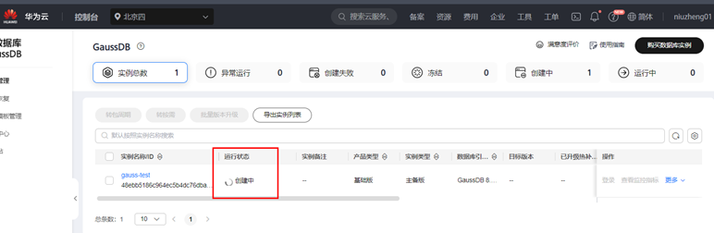
注意：GaussDB实例创建需要20分钟左右，请耐心等待，同时可先浏览后续的实验内容。

1.3 GaussDB实验

1.3.1 使用gsql连接数据库
通过桌面上的Xfce终端登录ECS服务器。
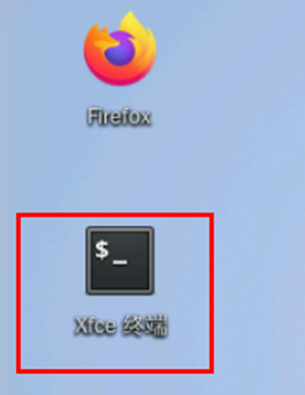
输入以下命令，并将命令中的IP地址替换为ECS弹性公网IP。

ssh root@xxx.xxx.xx.x

注意：IP地址可进入华为云ECS服务查看：
1）进入控制台页面，从服务列表选择“计算”，然后点击“弹性云服务器ECS”，进入弹性云服务器列表页面。
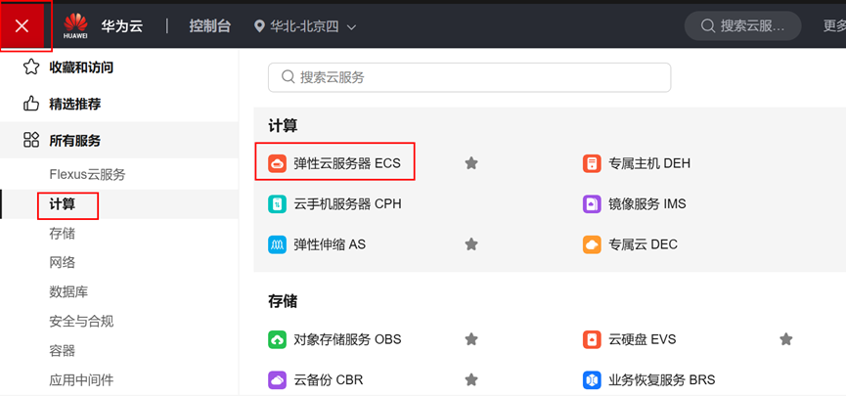
2）在列表页面的IP地址列，就可以看到下面的公网IP地址。
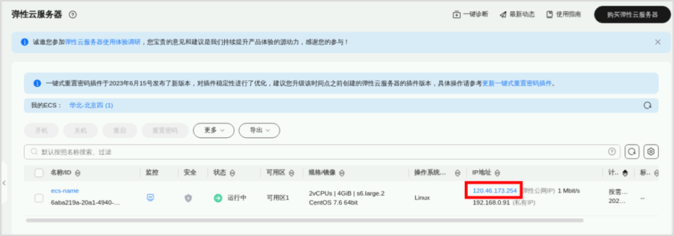
3）ECS服务器密码如下图所示：
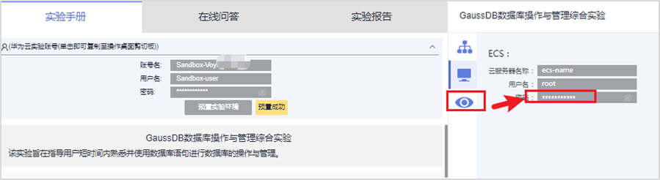
登录成功后可以如下画面：
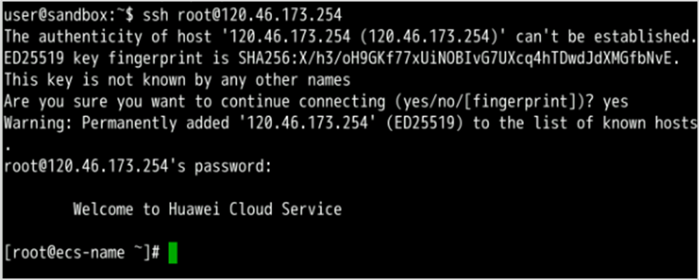

1.3.2 下载gsql客户端并解压

wget https://dbs-download.obs.cn-north-1.myhuaweicloud.com/GaussDB/1642684986086/GaussDB_opengauss_client_tools.zip
unzip GaussDB_opengauss_client_tools.zip
cd /root/GaussDB_opengauss_client_tools/Euler2.5_X86_64
cp GaussDB-Kernel-V500R001C20-EULER-64bit-gsql.tar.gz /opt
cd /opt/
tar -zxvf GaussDB-Kernel-V500R001C20-EULER-64bit-gsql.tar.gz
source gsql_env.sh

使用gsql客户端连接数据库，并创建数据库及对应用户：
以下命令的连接数据库，xxx.xx.xx.x是GaussDB主节点的IP，yourpassword是设置的数据库密码，如果密码包含特殊字母，建议用双引号包起来，避免不必要的错误，请根据实际情况替换。

gsql -h xxx.xx.xx.x -d postgres -p 8000 -U root -W yourpassword -r

注意：GaussDB主节点的IP可通过点击GaussDB实例名称，进入基本信息页面查看：
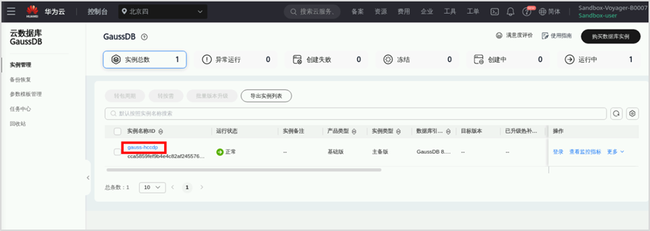
向下滚动鼠标到节点列表处，可以看到所有节点，然后向右托拉滚动条可以查看主节点的内网IP地址，如下图：
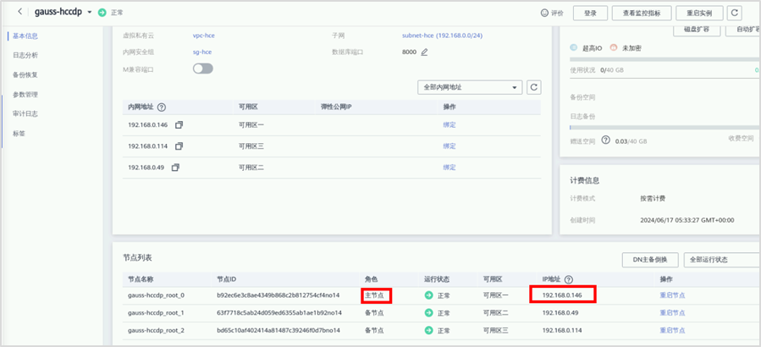

CREATE DATABASE devdb ENCODING 'UTF8' template = template0;
\q

注意：命令中的IP需替换为GaussDB的主节点IP

gsql -h xxx.xx.xx.x -d devdb -p 8000 -U root -W yourpassword -r

CREATE USER hccdp SYSADMIN IDENTIFIED BY "setyourpassword";

\q

1.3.3 登录数据库实例
注意：命令中的IP需替换为GaussDB的主节点IP。

gsql -h xxx.xx.xx.x -d devdb -p 8000 -U hccdp -W yourpassword -r

\conninfo

\q

至此，本案例任务完成。

案例二 GaussDB SQL及常规操作

2.1 实验介绍

实验目标
熟悉常用的数据类型。
掌握SQL相关操作，如增删改查操作。
掌握常用操作符和函数的基本语法和使用方法。

实验场景
本实验旨在通过华为云GaussDB数据库环境，让开发者熟悉常用的数据类型、SQL相关操作（包括增删改查）、以及常用操作符和函数的使用，涉及到SQL操作相关理论知识，通过实际操作加深开发者对SQL语言及数据库管理的理解。

实验任务如下：
1）登录华为云：开发者首先需要用实验账户登录华为云，并进入控制台界面。
2）购买GaussDB数据库: 在华为云平台上创建一个新的GaussDB数据库实例，为后续的SQL操作提供数据库环境。
3）gsql连接数据库实例：使用SSH连接到ECS服务器，并下载、配置gsql客户端以连接到新创建的GaussDB数据库实例。
4）数据类型实践: 在GaussDB数据库中创建包含不同数据类型的表，并插入、查询数据以验证数据类型的特性。
5）数据库对象操作: 学习并实践表的创建、修改、删除，视图的创建与使用，以及索引的创建与管理。
6）函数与操作符应用: 学习并使用GaussDB提供的字符处理函数、数字操作函数、日期和时间处理函数等，通过实际查询来应用这些函数和操作符。
7）数据查询与更新实践: 通过实际查询和更新操作，掌握DQL（数据查询语言）和DML（数据操作语言）的使用，包括简单查询、带条件查询、连接查询、排序、限制以及数据的插入、修改和删除。

实验流程图
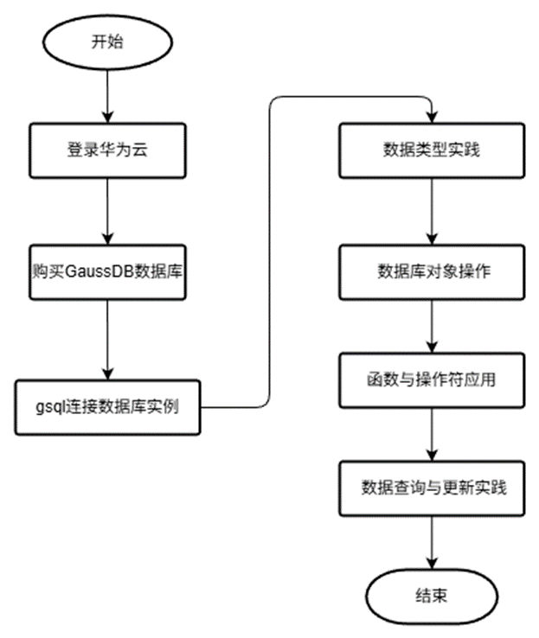

准备环境 & 购买GaussDB实例

这部分详见案例一

2.2 数据类型

2.2.1 步骤1 TINYINT
1）创建具有 TINYINT 类型数据的表

CREATE TABLE int_type_t1
(
IT_COL1 TINYINT
) ;

2）插入数据

INSERT INTO int_type_t1 VALUES(10);

3）查看数据

SELECT * FROM int_type_t1;

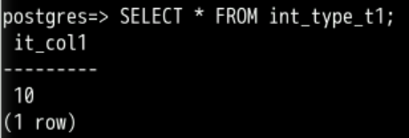

2.2.2 步骤2 DECIMAL
1）创建表

CREATE TABLE decimal_type_t1
(
DT_COL1 DECIMAL(10,4)
);

2）插入数据

INSERT INTO decimal_type_t1 VALUES(123456.122331);

3）查询表中的数据

SELECT * FROM decimal_type_t1;

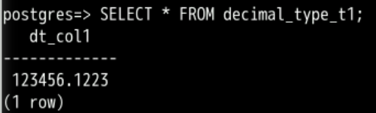

2.2.3 步骤3 SMALLSERIAL
1）创建表

CREATE TABLE smallserial_type_tab(a SMALLSERIAL);

2）插入数据

INSERT INTO smallserial_type_tab VALUES(default);
INSERT INTO smallserial_type_tab VALUES(default);

3）查询表中的数据

SELECT * FROM smallserial_type_tab;

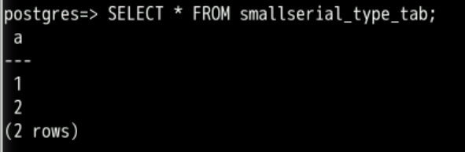

2.2.4 步骤4 FLOAT
1）创建表

CREATE TABLE float_type_t2
(
FT_COL1 INTEGER,
FT_COL2 FLOAT4,
FT_COL3 FLOAT8,
FT_COL4 FLOAT(3),
FT_COL5 BINARY_DOUBLE,
FT_COL6 DECIMAL(10,4),
FT_COL7 INTEGER(6,3)
) ;

2）插入数据

INSERT INTO float_type_t2 VALUES(10,10.365456,123456.1234,10.3214, 321.321, 123.123654,123.123654);

3）查询表中的数据

SELECT * FROM float_type_t2 ;

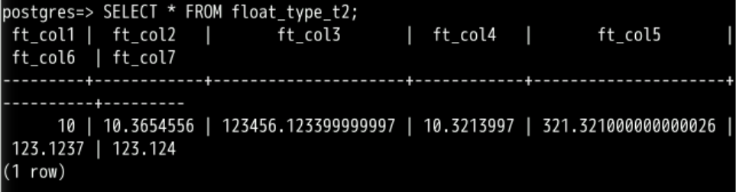

2.2.5 步骤5 字符类型
1）创建表

CREATE TABLE char_type_t1
(
CT_COL1 CHARACTER(4)
) ;

2）插入数据

INSERT INTO char_type_t1 VALUES ('ok');

3）查询表中的数据

SELECT ct_col1, char_length(ct_col1) FROM char_type_t1;

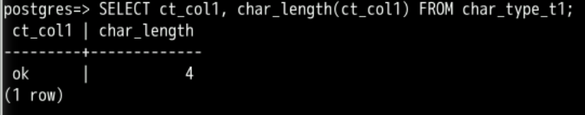

2.2.6 步骤6 日期/时间类型
1）创建表

CREATE TABLE date_type_tab(coll date);

2）插入数据

INSERT INTO date_type_tab VALUES (date '12-10-2010');

3）查询表中的数据

SELECT * FROM date_type_tab;

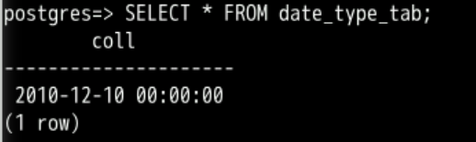

2.2.7 步骤7 二进制类型
1）创建表

CREATE TABLE blob_type_t1
(
BT_COL1 INTEGER,
BT_COL2 BLOB,
BT_COL3 RAW,
BT_COL4 BYTEA
) ;

2）插入数据

INSERT INTO blob_type_t1 VALUES(10,empty_blob(), HEXTORAW('DEADBEEF'), E'\\xDEADBEEF');

3）查询表中的数据

SELECT * FROM blob_type_t1;

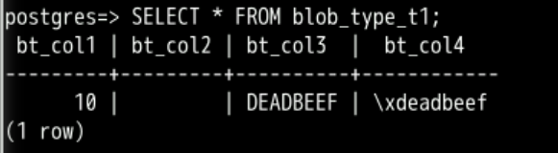

2.3 数据库对象

2.3.1 步骤1 表
1）创建表
a. 创建普通表bank_card

CREATE TABLE bank_card( b_number NCHAR(30) PRIMARY KEY, b_type NCHAR(20),b_c_id INT NOT NULL);

b. 创建临时表bank_card2

CREATE TEMPORARY TABLE bank_card2(b_number NCHAR(30) PRIMARY KEY, b_type NCHAR(20),b_c_id INT NOT NULL);

2）修改表属性
在创建表后如果因为业务场景变动，使用ALTER TABLE命令可以更改表的定义
a. 将bank_card表重命名为bank_card1

ALTER TABLE bank_card RENAME TO bank_card1;

b. 在bank_card1表中增加列，数据类型为Integer

ALTER TABLE bank_card1 ADD full_masks INTEGER;

c. 添加约束

ALTER TABLE bank_card1 ADD CONSTRAINT ck_bank_card CHECK(b_c_id>0);
ALTER TABLE bank_card1 ADD CONSTRAINT uk_bank_card UNIQUE(full_masks);

d. 删除列

ALTER TABLE bank_card1 DROP full_masks;

e. 向表中插入数据若不满足约束会报错

INSERT INTO bank_card1(b_number, b_type, b_c_id) VALUES ('6222021302020000001','Credit Card', 0);

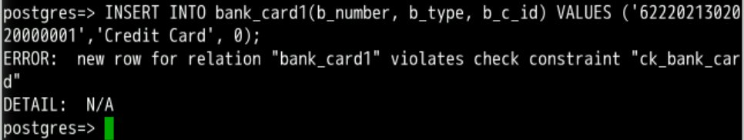
3）删除表
当不再需要表数据及表定义时，可以使用DROP TABLE命令删除此表

DROP TABLE IF EXISTS bank_card1;

2.3.2 步骤2 视图
视图是一个虚拟表，是SQL的查询结果，其内容由查询定义。对于来自多张关联表的复杂查询，就不得不使用十分复杂的SQL语句进行查询，造成极差的体验感。使用视图之后，可以极大的简化操作，使用视图不需要关心相应表的结构、关联条件等
1）创建视图

--创建表
CREATE TABLE bank_card( b_number NCHAR(30) PRIMARY KEY, b_type NCHAR(20),b_c_id INT NOT NULL);

--基于表创建视图
CREATE VIEW v_bank_card as select b_number, b_c_id from bank_card;

2）使用视图进行查询

SELECT * FROM v_bank_card;

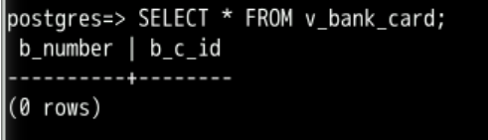
3）修改视图

ALTER VIEW v_bank_card RENAME TO v_bank_card_new;

4）删除视图

DROP VIEW v_bank_card_new;

2.3.3 步骤3 索引
1）创建索引

CREATE INDEX idx_b_type ON bank_card (b_type);

2）使用元命令查看新建的索引

\di idx_b_type

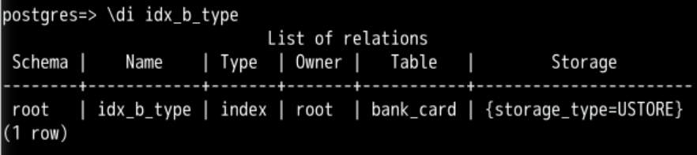
3）重命名索引

ALTER INDEX idx_b_type RENAME TO idx_b_type_new;

4）删除索引

DROP INDEX idx_b_type_new;

2.4 函数与操作符
介绍数据库常用函数和操作符，例如字符处理函数和操作符，数字操作函数和操作符，时间和日期处理函数和操作符等

2.4.1 步骤1 字符处理函数
GaussDB提供的字符处理函数和操作符主要用于字符串与字符串、字符串与非字符串之间的连接，以及字符串的模式匹配操作
1） instr(string1,string2,int1,int2)：返回在string1中从int1位置开始匹配到第int2次string2的位置，第一个int表示开始匹配起始位置，第二个int表示匹配的次数

SELECT instr( 'abcdabcdabcd', 'bcd', 2, 2 );

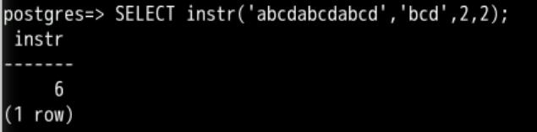
2）overlay(string placing string FROM int [for int])替换子字符串。FROM int表示从第一个string的第几个字符开始替换，for int表示替换第一个string的字符数目

SELECT overlay('hello' placing 'world' FROM 2 for 3 );

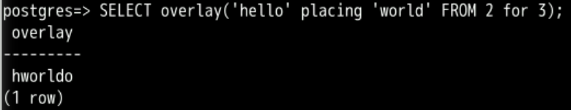
3）position(substring in string)指定子字符串的位置。字符串区分大小写

SELECT position('ing' in 'string');

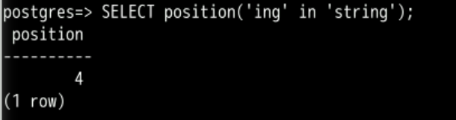
4）substring_inner(string [FROM int] [for int]) 截取子字符串，FROM int表示从第几个字符开始截取，for int表示截取几个字节

SELECT substring_inner('adcde', 2,3);

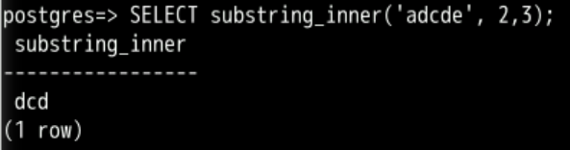
5）replace(string text, FROM text, to text)把字符串string里出现地所有子字符串FROM的内容替换成子字符串to的内容

SELECT replace('abcdefabcdef', 'cd', 'XXX');

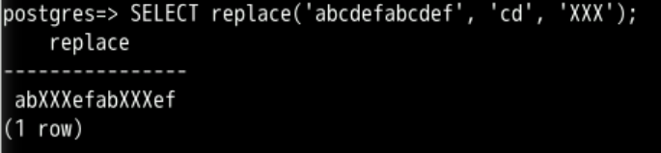
6）substring(string [FROM int] [for int])截取子字符串，FROM int表示从第几个字符开始截取，for int表示截取几个字节

SELECT substring('Thomas' FROM 2 for 3);

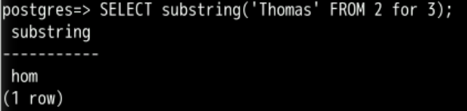

2.4.2 步骤2 数字操作函数和操作符
1）数字操作符
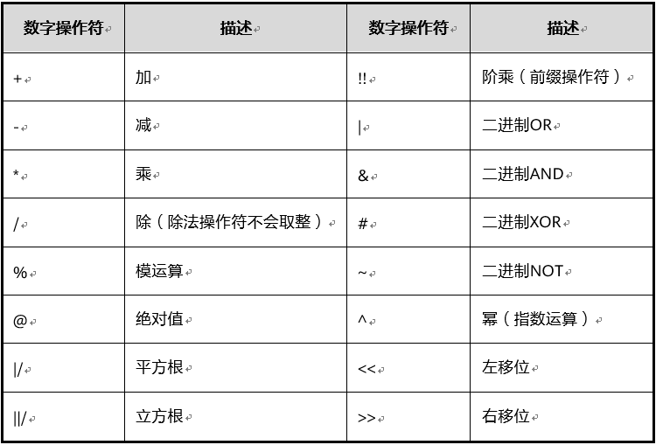

SELECT 2+3,2*3, @ -5.0, 2.0^3.0, |/ 25.0, 91&15, 17#5,1<<4 AS RESULT;

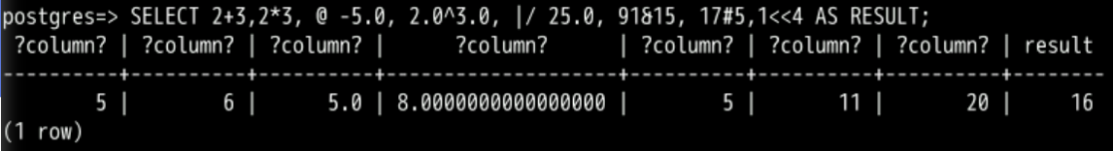
2）abs(exp)，cos(exp)，sin(exp)，acos(exp)，asin(exp)：返回表达式的绝对值，余弦值，正弦值，反余弦值和反正弦值

SELECT abs(-10),cos(0),sin(0),acos(1),asin(0);

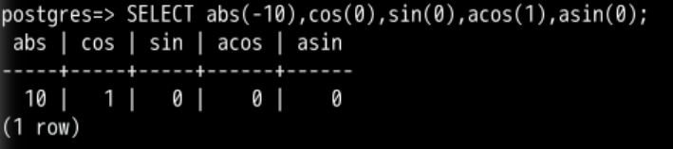
3）bitand(exp1,exp2)计算两个数字与运算(&)的结果

SELECT bitand(29,15);

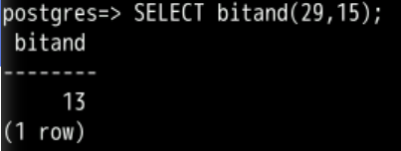
4）round(number[,decimals]) 将number类数值按照decimals指定的向小数点前后截断

SELECT round(1234.5678,-2),round(1234.5678,2);

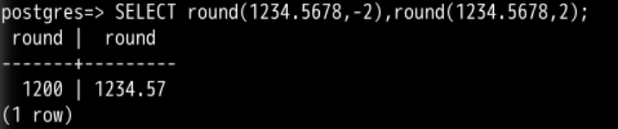

2.4.3 步骤3 日期和时间处理函数和操作符
1）时间和日期操作符”+”

SELECT date '2021-5-28' + integer '7' AS RESULT;

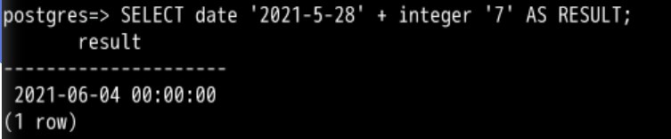

SELECT date '2021-05-28' + interval '1 hour' AS RESULT;

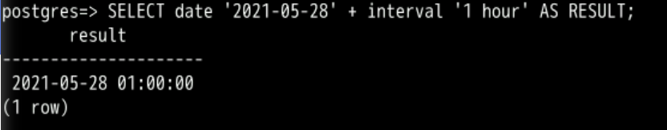

SELECT date '2021-05-28' + time '03:00' AS RESULT;

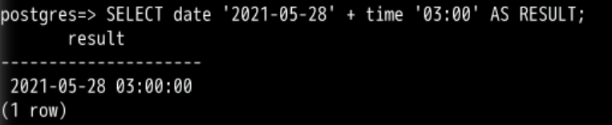

SELECT interval '1 day' + interval '1 hour' AS RESULT;

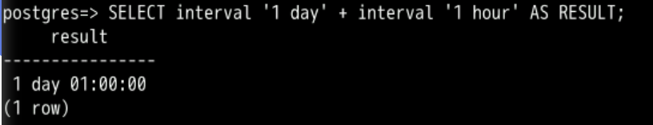
2）时间和日期操作符”-”

SELECT date '2021-05-01' - date '2021-04-28' AS RESULT;

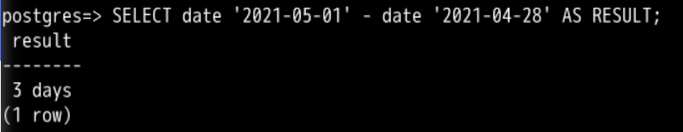

SELECT date '2021-05-01' - integer '7' AS RESULT;

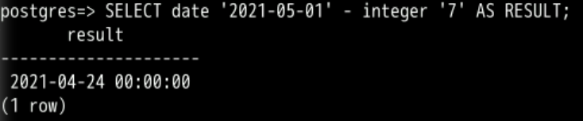

SELECT date '2021-05-28' - interval '1 hour' AS RESULT;

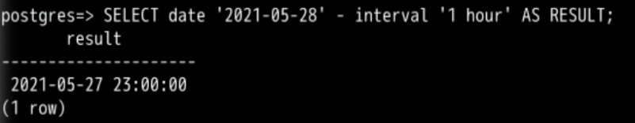

SELECT time '05:00' - interval '2 hours' AS RESULT;

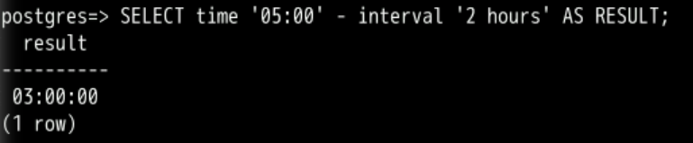
3）age(timestamp, timestamp)将两个参数相减，并以年、月、日作为返回值。若相减值为负，则函数返回亦为负，入参可以都带timezone或都不带timezone

SELECT age(timestamp '2001-04-10', timestamp '1957-06-13');

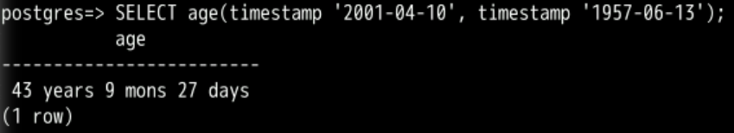
4）current_time当前时间

SELECT current_time;

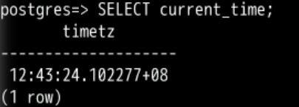

2.4.4 步骤4 类型转换函数
1）to_char(int, text)，to_clob(str)，to_date(exp[,fmt])，to_number(n[,fmt])将指定入参转换为char，clob，date，number类型

SELECT to_char(125,'999'),to_clob('hello111'::CHAR(15)),to_date('05 Dec 2000', 'DD Mon YYYY'), to_number('12,454.8-', '99G999D9S');

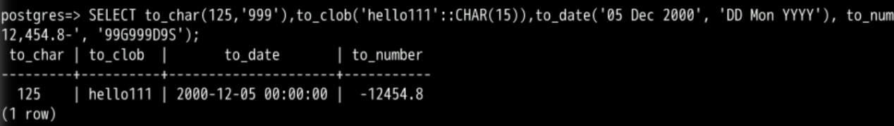
2）cast(x as y)将x转换成y指定的类型

SELECT cast('22-oct-1997' as timestamp);

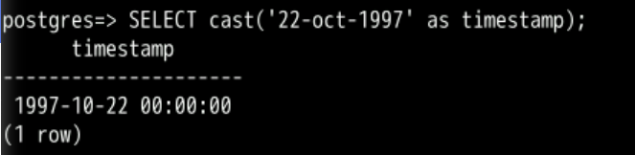
3）hextoraw(string) 将一个十六进制构成的字符串转换为RAW

SELECT hextoraw('7D');

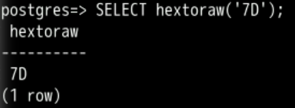

2.5 数据的增删改查

2.5.1 步骤1 数据准备
1）创建客户信息表

--删除表client
DROP TABLE IF EXISTS client;

--创建表
clientCREATE TABLE client
(
c_id INT PRIMARY KEY,
c_name NVARCHAR2(100) NOT NULL,
c_mail NCHAR(30) UNIQUE,
c_id_card NCHAR(20) UNIQUE NOT NULL,
c_phone NCHAR(20) UNIQUE NOT NULL,
c_password NCHAR(20) NOT NULL
);

2）创建银行卡信息表

--删除表bank_card
DROP TABLE IF EXISTS bank_card;

--创建表bank_card
CREATE TABLE bank_card
(
b_number NCHAR(30) PRIMARY KEY,
b_type NCHAR(20),
b_c_id INT NOT NULL
);

3）创建保险信息表

--删除表
insuranceDROP TABLE IF EXISTS insurance;

--创建表
insuranceCREATE TABLE insurance
(
i_name NVARCHAR2(100) NOT NULL,
i_id INT PRIMARY KEY,
i_amount INT,
i_person NCHAR(20),
i_year INT,
i_project NVARCHAR2(200)
);

4）退出gsql会话连接

\q

5）编辑client.sql

vi client.sql

按i进入INSERT模式，client.sql脚本如下：

INSERT INTO client(c_id, c_name, c_mail, c_id_card, c_phone, c_password) VALUES(1,'Zhang Yi','zhangyi@huawei.com', '340211199301010001', '18815650001','gaussdb_001');
INSERT INTO client(c_id, c_name, c_mail, c_id_card, c_phone, c_password) VALUES(2,'Zhang Er','zhanger@huawei.com', '340211199301010002', '18815650002','gaussdb_002');
INSERT INTO client(c_id, c_name, c_mail, c_id_card, c_phone, c_password) VALUES (3,'Zhang San', 'zhangsan@huawei.com', '340211199301010003', '18815650003', 'gaussdb_003');
INSERT INTO client(c_id, c_name, c_mail, c_id_card, c_phone, c_password) VALUES (4,'Zhang Si', 'zhangsi@huawei.com', '340211199301010004', '18815650004', 'gaussdb_004');

保存退出：先按【Esc】再输入【:wq】
6）编辑bank_card.sql

vi bank_card.sql

按i进入INSERT模式，bank_card.sql脚本为：

INSERT INTO bank_card(b_number, b_type, b_c_id) VALUES ('6222021302020000001','Credit Card', 1);
INSERT INTO bank_card(b_number, b_type, b_c_id) VALUES ('622220213020200000002','Credit Card', 3);
INSERT INTO bank_card(b_number, b_type, b_c_id) VALUES ('6222021302020000003','Credit Card',5);
INSERT INTO bank_card(b_number, b_type, b_c_id) VALUES ('6222021302020000004','Credit Card', 7);
INSERT INTO bank_card(b_number, b_type, b_c_id) VALUES ('6222021302020000005','Credit Card', 9);

保存退出：先按【Esc】再输入【:wq】
7）编辑insurance.sql

vi insurance.sql

按i进入INSERT模式，insurance.sql脚本为：

INSERT INTO insurance(i_name, i_id, i_amount, i_person, i_year, i_project) VALUES ('Health Insurance', 1, 2000,'Old People', 30,'Ping An Insurance');
INSERT INTO insurance(i_name, i_id, i_amount, i_person, i_year, i_project) VALUES ('Life Insurance', 2,3000, 'Seniors', 30,'Ping An Insurance');
INSERT INTO insurance(i_name, i_id, i_amount, i_person, i_year, i_project) VALUES ('Accident Insurance', 3,5000, 'All', 30,'Ping An Insurance');
INSERT INTO insurance(i_name, i_id, i_amount, i_person, i_year, i_project) VALUES ('Medical Insurance', 4, 2000,'All', 30,'Ping An Insurance');
INSERT INTO insurance(i_name, i_id, i_amount, i_person, i_year, i_project) VALUES ('Loss of Property Insurance', 5, 1500, 'Middle-aged', 30,'Ping An Insurance');

保存退出：先按【Esc】再输入【:wq】
8）在SQL界面执行脚本

--启动数据库后执行
gsql -h xxx.xxx.xxx.xxx -U root -W "yourpassword" -d postgres -p 8000 -r

\i client.sql
\i bank_card.sql
\i insurance.sql

2.5.2 步骤2 数据查询
通过DQL语言来演示如何从表中查询数据，包括简单查询、带条件查询、连接查询、排序和限制等。
1）简单查询
日常查询中，最常用的是通过FROM子句实现的查询。
- SELECT后面使用*号查询bank_card表中的所有列。

SELECT * FROM bank_card;

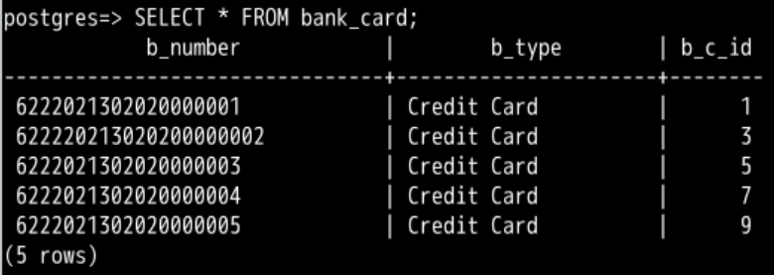
- 查看bank_card表中的银行卡号和卡类型

SELECT b_number,b_type FROM bank_card;

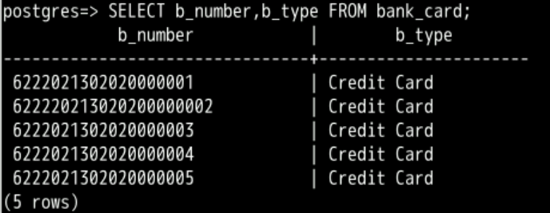
c. 查看客户为1的客户编号，客户名称，客户邮箱和银行卡号信息

SELECT a.c_id,a.c_name, a.c_mail, b.b_number FROM client a, bank_card b where a.c_id= 1 and b.b_c_id = 1;

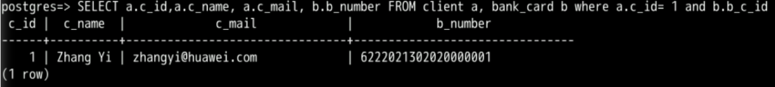
d. 别名使用

SELECT b_c_id AS CardID, b_type CardType FROM bank_card;

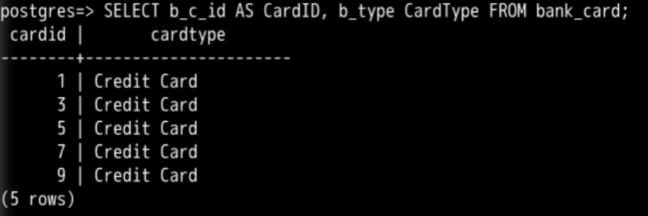

SELECT a.c_id CID ,a.c_name Name, a.c_mail Email, b.b_number CardNumber FROM client a, bank_card b where a.c_id= 1 and b.b_c_id = 1;

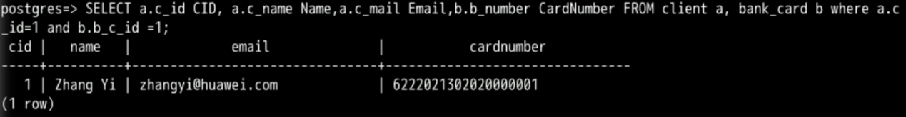
2）带条件查询
在SELECT语句中，可以通过设置条件以达到更精确的查询，使用比较操作符“>、 <、 >=、 <=、 !=、 <>、 =”来指定查询条件。
- 在银行卡表中查询卡类型是信用卡的银行卡信息。

SELECT * FROM bank_card WHERE b_type= 'Credit Card';

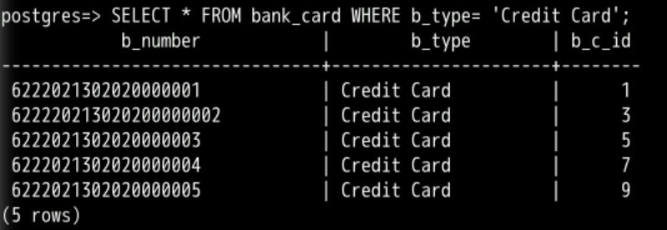
b. 从bank_card中查询客户ID为1且银行卡类型为信用卡的银行卡信息

SELECT * FROM bank_card where b_c_id= 1and b_type='Credit Card';
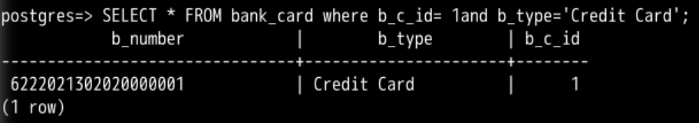
3）连接查询
实际应用中所需要的数据，经常会需要查询两个或两个以上的表。这种查询两个或两个以上数据表或视图的查询叫做连接查询。连接查询通常建立在存在相互关系的父子表之间。
- 内连接
内连接的关键字为inner join，其中inner可以省略。使用内连接，连接执行顺序必然遵循语句中所写的表的顺序。
使用内连接联合查询表。查询客户ID、银行卡卡号和银行卡类型。使用client和bank_card两个相关的列(c_id)做查询操作。

SELECT c.c_id, b.b_number, b.b_type FROM client c JOIN bank_card b ON (b.b_c_id = c.c_id);

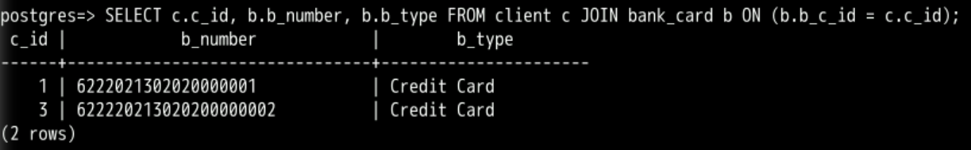
b. 外连接
使用左外连接查询客户的编号，用户姓名，银行卡号和银行卡类型

SELECT c.c_id,c.c_name, b.b_number,b.b_type FROM client c left join bank_card b on c.c_id=b.b_c_id;

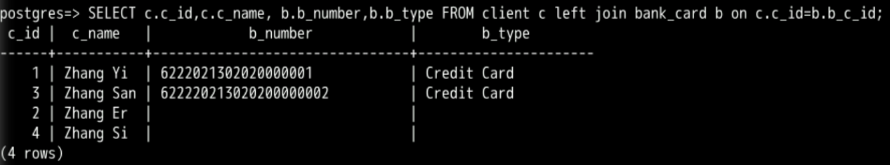

使用右外连接查询表client和表bank_card中的数据

SELECT c.c_id,c.c_name, b.b_number,b.b_type FROM client c right join bank_card b on c.c_id =b.b_c_id;

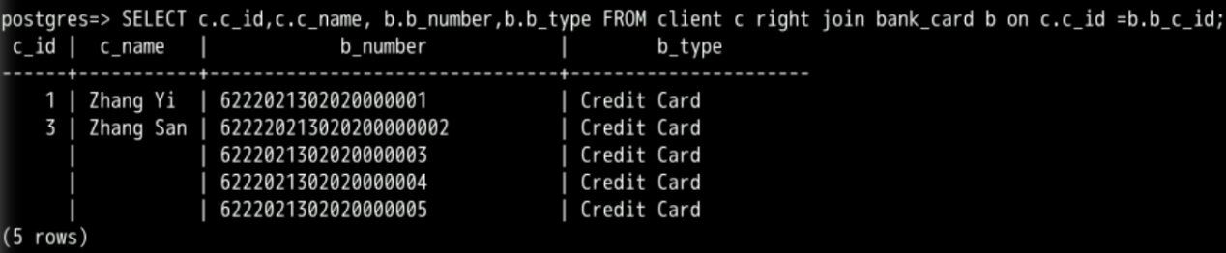
通过全连接获取表client和表bank_card的完全连接数据

SELECT c.c_id,c.c_name, b.b_number,b.b_type FROM client c FULL JOIN bank_card b ON (b.b_c_id = c.c_id);

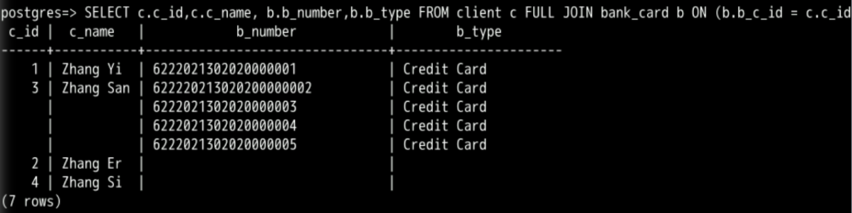
4）数据排序和数据限制
a. 使用ORDER BY子句对查询语句返回的行根据指定的列进行排序。
按照保额降序查询保险编号大于2的保险名称，保额和适用人群。

SELECT i_name,i_amount,i_person FROM insurance WHERE i_id>2 ORDER BY i_amount DESC;

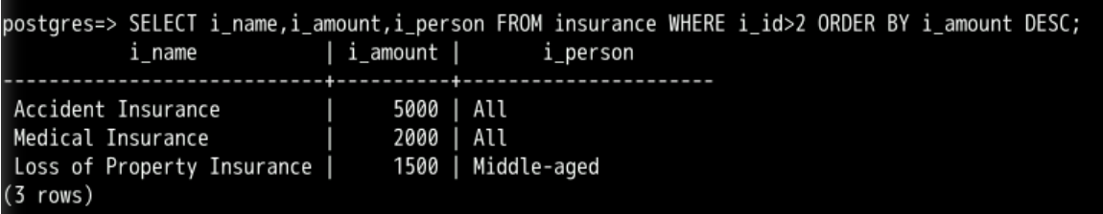
- LIMIT子句允许限制查询返回的行。可以指定偏移量，以及要返回的行数或行百分比。 可以使用此子句实现top-N报表。要获得一致的结果，请指定ORDER BY子句以确保确定性排序顺序。
查询下表 insurance中的保险信息。通过增加LIMIT 2 OFFSET 1限定查询时跳过前1行后，查询总共2行数据。

SELECT i_name, i_id, i_amount, i_person FROM insurance LIMIT 2 OFFSET 1;

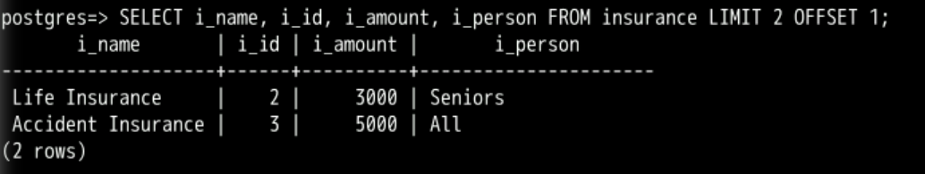

2.5.3 步骤3 数据更新
本节将介绍数据操作语言DML（Data Manipulation Language），演示如何通过DML语言来对数据库表中的数据进行更新操作。主要包括：数据插入、数据修改和数据删除。
1）数据插入
INSERT语句用于在表中插入新的数据，有三种形式：
第一种是值插入，即构造一行记录并插入到表中。
第二种形式是查询插入，它通过SELECT子句返回的结果集构造一行或多行记录插入到表中。
第三种是先插入记录，如果报主键冲突错误则执行UPDATE操作，更新指定字段值。
向表bank_card中值插入数据。

INSERT INTO bank_card(b_number, b_type, b_c_id) VALUES ('6222021302020000030','Savings Card', 30);
INSERT INTO bank_card(b_number, b_type, b_c_id) VALUES ('6222021302020000031','Savings Card', 31);
INSERT INTO bank_card(b_number, b_type, b_c_id) VALUES ('6222021302020000032','Savings Card', 32);

通过子查询向表bank_card1表中插入bank_card表的所有数据

CREATE TABLE bank_card1(b_number NCHAR(30) PRIMARY KEY, b_type NCHAR(20), b_c_id INT NOT NULL);INSERT INTO bank_card1 SELECT * FROM bank_card;

主键冲突错误，执行UPDATE操作。

INSERT INTO bank_card VALUES ('6222021302020000001', 'Credit Card', 1) ON DUPLICATE KEY UPDATE b_type = 'Savings Card';

2）数据修改
查询表bank_card记录

SELECT * FROM bank_card;

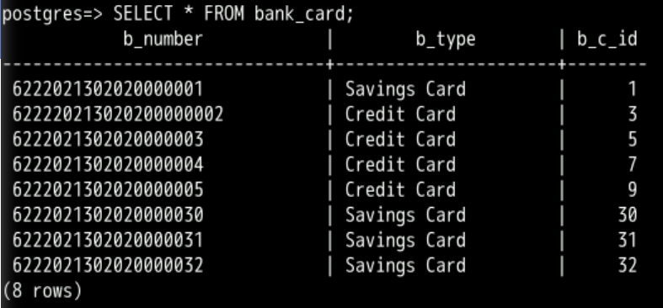
更新表bank_card中客户编码为1的b_type为信用卡。

UPDATE bank_card SET bank_card.b_type = 'Credit Card' where b_c_id=1;

3）数据删除
查询表bank_card记录。

SELECT * FROM bank_card;

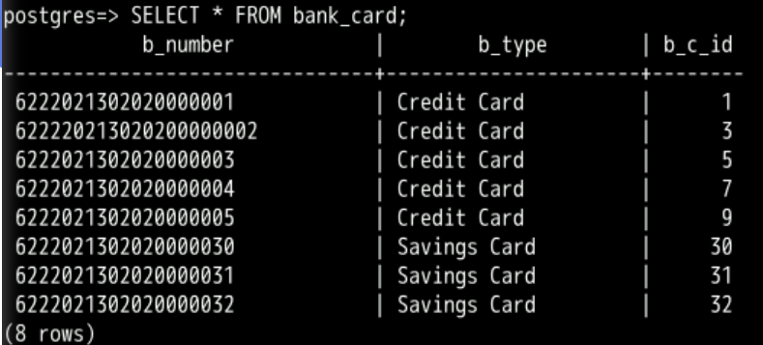
删除表bank_card中同时匹配b_type='Credit Card'和b_c_id=1的记录。

DELETE FROM bank_card WHERE b_type='Credit Card' AND b_c_id=1;

查询表bank_card记录

SELECT * FROM bank_card;

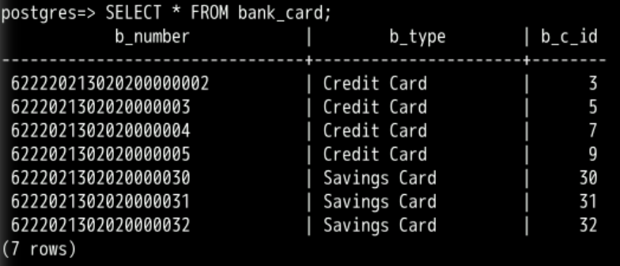
删除表bank_card的全部数据。

DELETE FROM bank_card;

查询表bank_card记录

SELECT * FROM bank_card;

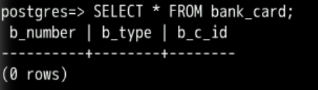

- 案例三 使用 JDBC 实现数据库基础操作
  - 实验目标与操作流程
熟悉 JDBC 的连接、建表和增删改查操作，理解 Java 程序如何发送 SQL 并读取数据库返回结果。基本流程为：建立连接、创建语句对象、执行 SQL、处理结果、关闭资源。
以 labdb 中的 course_lab.student 表为例，模式 course_lab 由教师预先准备，实验账号具有建表及读写权限。表中保存 student_id（学号）、student_name（姓名）和 score（成绩），学号作为主键，不能重复。
  - 数据库连接与建表
以下代码放入已引入 java.sql.* 的 Java 方法中。url、username、password 分别为连接串、用户名和密码；后续示例中的 conn 均指已建立的连接。

Class.forName("com.huawei.gaussdb.jdbc.Driver");
Connection conn = DriverManager.getConnection(
url, username, password);

String sql = "CREATE TABLE course_lab.student ("
+ "student_id INTEGER PRIMARY KEY, "
+ "student_name VARCHAR(40), score NUMERIC(5,2))";
try (Statement st = conn.createStatement()) {
st.execute(sql);
}

上述驱动类对应 gaussdbjdbc.jar，连接串形式为 jdbc:gaussdb://主机:端口/labdb。驱动包、驱动类与连接串前缀应配套。PPT 中的 dbUtils.getConnect() 是自定义方法，可以把建立连接的过程封装进去。
  - 增删改查对应关系
序号 | 操作 | SQL 语句 | 常用 JDBC 方法
1 | 新增 | INSERT INTO | executeUpdate()
2 | 查询 | SELECT | executeQuery()，返回 ResultSet
3 | 修改 | UPDATE … WHERE … | executeUpdate()
4 | 删除 | DELETE FROM … WHERE … | executeUpdate()

操作说明 executeUpdate() 返回受影响行数；executeQuery() 返回查询结果集；execute() 可处理不同类型的执行结果。修改和删除前要明确 WHERE 条件，避免操作范围过大。
为后续演示准备一条记录，可在 SQL 客户端中执行：

INSERT INTO course_lab.student
VALUES (1001, '张三', 86.50);
  - 参数绑定与修改操作
PreparedStatement 用问号表示输入值，通过 setInt、setString、setBigDecimal 等方法绑定。参数编号从 1 开始，按问号出现的先后顺序对应。参数绑定用于数据值，不能把表名和列名当作普通参数替换。

String sql = "UPDATE course_lab.student "
+ "SET score = ? WHERE student_id = ?";
try (PreparedStatement ps = conn.prepareStatement(sql)) {
ps.setBigDecimal(1, new java.math.BigDecimal("90.00"));
ps.setInt(2, 1001);
int rows = ps.executeUpdate();
System.out.println("修改行数：" + rows);
}

这段代码将学号 1001 的成绩改为 90.00。当该记录存在时，预期修改 1 行；不存在时，返回 0。参数化操作避免手动拼接字符串，也能防止绑定值被解释成 SQL 结构。
  - 查询结果与数据核对
查询得到 ResultSet 后，游标最初位于第一行之前。只有 next() 返回 true，才可以读取当前行；再次调用 next() 会继续前进。

String sql = "SELECT student_id, student_name, score "
+ "FROM course_lab.student ORDER BY student_id";
try (PreparedStatement ps = conn.prepareStatement(sql);
ResultSet rs = ps.executeQuery()) {
while (rs.next()) {
System.out.println(rs.getInt("student_id") + " "
+ rs.getString("student_name") + " "
+ rs.getBigDecimal("score"));
}
}

完成上一节操作后，应能查询到学号 1001、姓名“张三”、成绩 90.00 的记录。不要仅凭“语句没有报错”判断操作正确，还要核对受影响行数和最终字段值。
  - 资源释放与常见问题
（1）关闭资源 查询结束后关闭 ResultSet 和语句对象；所有业务操作完成后关闭连接。try-with-resources 能在正常结束或抛出异常时自动关闭资源。
（2）定位常见问题 驱动加载失败时检查依赖和类名；连接失败时检查地址、端口和账号；提示表不存在时检查数据库及模式；重复主键通常说明重复插入了同一学号。
（3）避免重复执行 建表和初始化数据只执行一次。再次演示修改或查询时，单独运行相应片段。不同示例中的同名变量 sql 应放在各自的方法或代码块内。
  - 批量插入与事务控制
批量插入适用于一次写入多条记录。对同一个 PreparedStatement 反复设置参数，每完成一组参数就调用 addBatch()，最后用 executeBatch() 统一执行。它通常有助于减少交互开销。
String sql = "INSERT INTO course_lab.student VALUES (?, ?, ?)";
try (PreparedStatement ps = conn.prepareStatement(sql)) {
for (int i = 1; i <= 10; i++) {
ps.setInt(1, 2000 + i);
ps.setString(2, "学生" + i);
ps.setBigDecimal(3, new java.math.BigDecimal("80.00"));
ps.addBatch();
}
ps.executeBatch();
}
运行前确保学号 2001—2010 不存在。成功后，这一区间应新增 10 条记录。批处理与事务是两个概念：若整批操作需要共同提交或回滚，应关闭自动提交，成功后 commit()，异常时 rollback()。
性能比较 比较逐条插入与批量插入时，保持数据量、网络环境和事务提交方式一致，记录实际耗时，不预设固定的加速倍数。
  - 可滚动结果集
默认结果集通常只支持向前遍历。需要向后移动或定位到指定行时，可请求 TYPE_SCROLL_INSENSITIVE，并确认驱动支持相应结果集类型。该类型通常不反映其他会话随后对底层数据的修改。
序号 | 方法 | 含义
1 | next() / previous() | 移到下一行／上一行
2 | absolute(n) / last() | 移到第 n 行／最后一行
3 | relative(n) | 从当前位置按正负方向移动 n 行

  - SQL 分页查询
setMaxRows() 只限制结果集的最大行数，游标移动本身不等于数据库端分页。需要查询一页数据时，可使用带明确排序的 SQL：
SELECT student_id, student_name, score
FROM course_lab.student ORDER BY student_id
LIMIT 10 OFFSET 10;
这条语句跳过前 10 条，再取最多 10 条，即每页 10 条时的第 2 页。完成本讲义的初始化和批量插入后共有 11 条记录，因此本次查询预期只返回最后 1 条记录。
- 案例四 数据库管理与运维实验
  - 实验目标与权限层级
理解常用系统表和系统视图，掌握用户与角色的授权、撤销方法，了解导入导出和备份恢复流程。用户对应具体登录账号，角色用于集中管理一组权限。
序号 | 操作 | SQL 语句 | 常用 JDBC 方法
1 | 新增 | INSERT INTO | executeUpdate()
2 | 查询 | SELECT | executeQuery()，返回 ResultSet
3 | 修改 | UPDATE … WHERE … | executeUpdate()
4 | 删除 | DELETE FROM … WHERE … | executeUpdate()

  - 角色授权与权限验证
创建只读角色 lab_reader，并授予 student_view 用户。账号和角色由有管理权限的教师创建；模式与表权限由对象所有者或有相应授权权限的管理员授予。
CREATE ROLE lab_reader;
CREATE USER student_view PASSWORD '<实际密码>';
GRANT CONNECT ON DATABASE labdb TO student_view;
GRANT USAGE ON SCHEMA course_lab TO lab_reader;
GRANT SELECT ON TABLE course_lab.student TO lab_reader;
GRANT lab_reader TO student_view;
（1）验证权限 用 student_view 新建连接，验证 SELECT 能执行而 UPDATE 被拒绝。该用户应为新建普通用户，不是表所有者，也没有其他来源的写权限。
（2）撤销权限 由有授权权限的账号执行以下语句，再用 student_view 查询，观察结果变化。若仍可查询，应检查是否有其他授权来源。
REVOKE SELECT ON TABLE course_lab.student FROM lab_reader;
SYSADMIN 是系统管理属性，不应替代普通数据访问权限。WITH ADMIN OPTION 表示可将某个角色继续授予他人，与查询表数据的权限不同。
  - 系统表与运行状态
SELECT datname FROM pg_catalog.pg_database; -- 数据库
SELECT usename FROM pg_catalog.pg_user; -- 用户
SELECT schemaname, tablename FROM pg_catalog.pg_tables;
SELECT datname, usename, state FROM pg_catalog.pg_stat_activity;
前三项用于了解数据库对象，最后一项用于观察会话状态，可见范围取决于账号权限。PPT 中的 DB_ALL_TABLES 需结合版本和兼容模式确认；课堂可先用 pg_tables 查看表信息。
观察提示 额外打开一个数据库连接后，再查看会话列表。idle 通常表示会话当前未执行查询，不等于连接故障。
  - 使用 gsql 导出导入
\copy 是 gsql 客户端元命令，文件路径属于运行 gsql 的机器。先准备可读写目录，导出源表，再导入结构一致的空表。每条 \copy 命令应在 gsql 中输入为一行。
\copy course_lab.student TO 'D:/gaussdb_lab/student.csv' CSV HEADER

CREATE TABLE course_lab.student_import (
student_id INTEGER PRIMARY KEY,
student_name VARCHAR(40), score NUMERIC(5,2)
);

\copy course_lab.student_import FROM 'D:/gaussdb_lab/student.csv' CSV HEADER
HEADER 表示首行为列标题，导入时跳过该行，但不会按标题名称自动重排列。应确认字段顺序、字符编码和数据类型一致；Linux 客户端需使用该机器的实际路径。
  - 数据核对与重复导入
SELECT COUNT(*) FROM course_lab.student;
SELECT COUNT(*) FROM course_lab.student_import;
先比较两表行数，再检查学号、中文姓名和成绩是否一致；仅行数相同不足以证明全部数据一致。重复导入前，可用 TRUNCATE TABLE 清空专用导入练习表，不要清空源表。
  - 备份恢复基本流程
CSV 适合交换表数据，数据库备份用于保留可恢复的数据状态。云控制台的具体选项随实例版本变化，课堂按以下顺序讲解。
（1）查看策略 在实例的“备份恢复”页面查看备份周期、执行窗口和保留时间，了解全量备份及该实例支持的其他备份方式。
（2）创建备份 记录当前表的数据状态，创建手动备份，并等待任务成功完成。
（3）执行恢复 选择已完成的备份，恢复到新实例。恢复到当前或已有实例可能覆盖目标数据，不在共用教学库上直接演示覆盖恢复。
（4）核对结果 连接恢复后的实例，检查表结构、记录数和关键字段是否符合备份时的状态。备份完成后新增的数据，不应要求出现在该备份的恢复结果中。

- 案例五 金融场景下GaussDB Java编程综合实践
本实验主要介绍了模拟银行金融场景下，使用Java程序在华为云部署GaussDB数据库中，完成用户开户、用户开卡、用户购买理财产品等功能，并完成GaussDB相关运维操作。

5.1 实验介绍

实验目标
掌握ER模型建模及物理实现的相关流程。
熟悉GaussDB驱动配置的基本操作。
掌握使用Java基于JDBC搭建应用程序的基本原理。
掌握GaussDB日常运维相关操作。

实验场景
本实验详细描述了一个在金融场景下使用GaussDB数据库进行数据管理和操作的实验流程。它主要围绕一个虚拟的银行业务展开，涵盖了从数据库实例和ECS服务器的购买、环境配置、数据模型设计、JDBC编程、数据操作到数据库运维管理的全过程，提升数据库管理和开发能力。
本实验主要涉及到数据库设计、SQL操作和GaussDB数据库开发等理论知识，主要介绍了模拟银行金融场景下，使用Java程序在华为云部署GaussDB数据库中，完成用户开户、用户开卡、用户购买理财产品等功能，并完成GaussDB相关运维操作。
- 实验任务如下：
1.购买 GaussDB 实例：在华为云平台上创建一个新的GaussDB数据库实例，购买完成后，将获得访问数据库实例的必要信息。
2.使用gsql连接数据库：指导实验者使用gsql工具连接到数据库实例。通过输入正确的连接参数，建立与数据库的稳定连接，为后续的管理和运维操作提供基础。
3.实验数据模型介绍：首先根据银行的业务需求，设计E-R图展示客户、银行卡、理财产品和资产表之间的关系，并转化为关系模式， 然后将关系模式具体化为数据库中的表结构，包括客户表（client）、银行卡表（bank_card）、理财产品表（financial_product）和资产表（financial_asset）。
4.JDBC实验操作步骤如下：
1）创建数据库和用户，配置JDBC连接参数，准备开发环境。
2）编写JDBC连接代码，实现与GaussDB数据库的连接。
3）通过JDBC编写代码初始化数据库表结构，并插入初始数据。
4）设计数据访问对象（DAO）层，封装对数据库表的基本操作（如增删改查）。
5）编写测试代码（testDAO.java），验证DAO层代码的正确性和可用性。
6）在Service层实现具体的业务逻辑，如客户信息管理、银行卡管理、理财产品管理和资产交易等。
7）实现业务控制流程（FlowControl.java），编写启动类（launch.java），测试整个业务流程。
5.GaussDB公有云运维管理操作包括：
1）DN主备切换：演示如何在GaussDB控制台上进行主备节点的切换操作。
2）配置备份策略：设置数据库的备份策略和手动备份操作。
3）参数修改与查看：修改数据库参数（如autoanalyze），并通过gsql客户端验证参数修改结果。
4）系统表与权限管控：使用系统表查询数据库对象信息，演示如何创建新用户并授予相应的数据库访问权限。

实验流程图
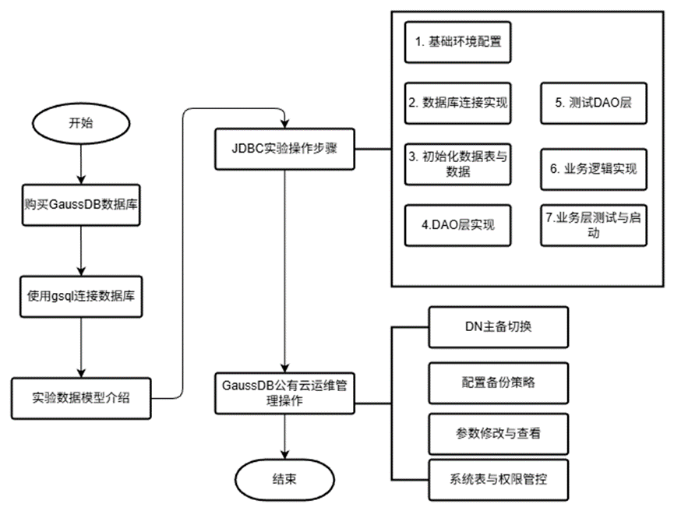

5.2 准备环境

5.2.1 预置环境（系统会自动预制，无需人为操作）
注意：系统默认会自动启动预置。
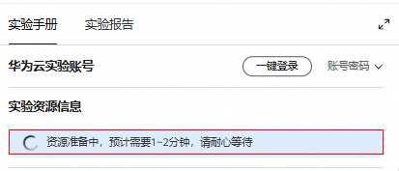
1） 预置实验环境需几分钟，成功后将会创建本实验所需的云资源（例如VPC、安全组或云服务器）。
2） 如有预置的 ECS 资源，其用户、密码信息可点击实验操作桌面下方按钮查看。

2. 登录云账户
选择“一键登录”或“账号密码”的其中一种方式即可。
方式1：进入“实验操作桌面”，点击“一键登录”，自动登录实验账号。
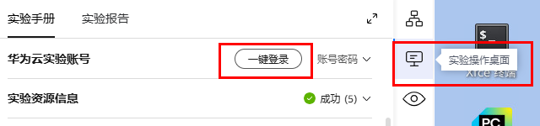
方式2：若没有选择“一键登录”，也可以选择“账号密码”方式登录:
进入【实验操作桌面】，打开 Chrome 浏览器，选择【IAM用户登录】模式，于登录对话框中输入系统为您分配的华为云实验账号和密码登录华为云，如下图所示：
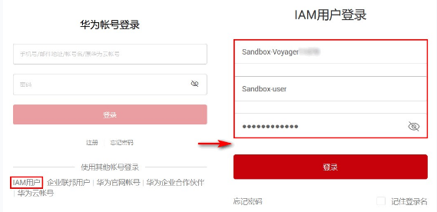
注意：请使用实验手册上方账号信息，切勿使用您自己的华为云账号登录。
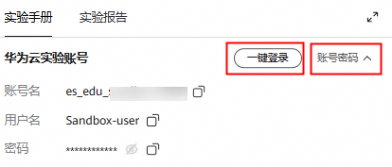

5.3 购买 GaussDB 实例

5.3.1进入控制台页面后，点击左侧的【服务列表】，选择其中【数据库】下的【云数据库GaussDB】
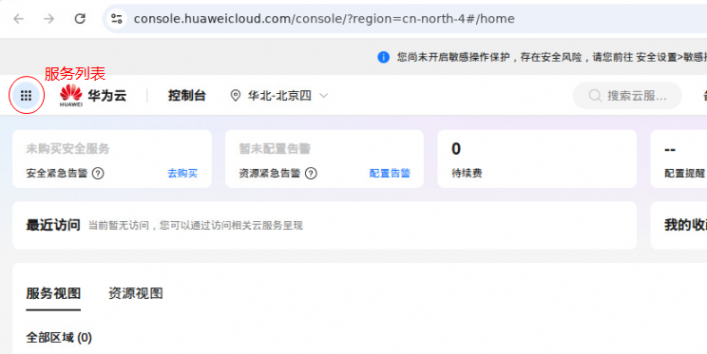
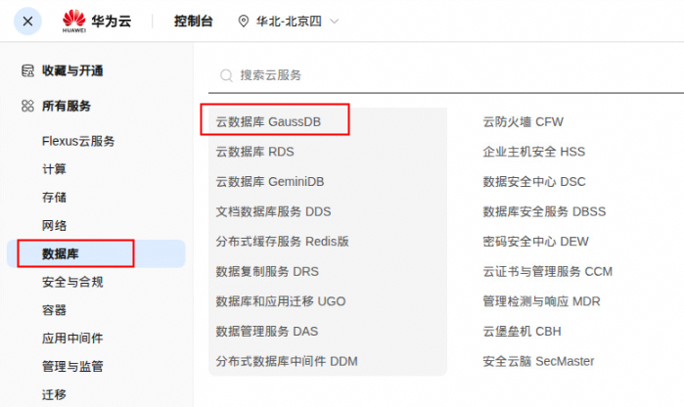

5.3.2 进入云数据库GaussDB，点击页面右上角的【购买数据库实例】按钮
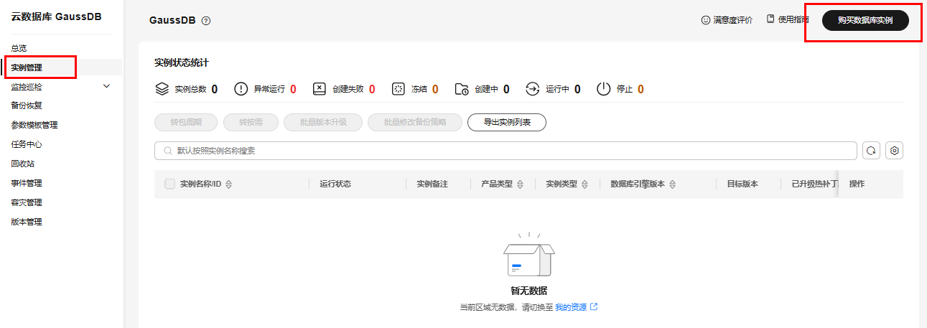

5.3.3 进入购买页后，根据以下参数信息购买数据库
主要参数如下，其他请保持默认。
• 计费模式：选择【按需计费】
• 区域、项目：默认【华北-北京四】
• 实例名称：可以设置为【gauss-hccda】
• 数据库引擎版本：默认系统推荐版本
• 产品类型：基础版
• 实例类型：集中式
• 部署形态：1主2备
• 可用区：可用区一、可用区二、可用区三。若提示“当前所选可用区规格已售罄，请选择其他可用区”，请选择其他三个可用区，如“可用区一、可用区二、可用区七”。
• 性能规格： 通用型（1:4） | 4 vCPUs | 16 GB
说明：如果通用型卖完了， 请选择其它可用的规格，如 独享型（1:4） | 4 vCPUs | 16 GB 等。
• 存储类型、存储空间、磁盘加密、透明加密保持默认
• 配置实例密码
• 在“设置密码”选项中，选择“现在设置”标签页。
• 管理员密码：自定义，设置高强度密码，以提高安全性
• 确认密码：和管理员密码相同
• 虚拟私有云、子网：选择【vpc-hccda】, 【subnet-hccda】
• 安全组：请注意选择已预置的资源sg-hccda，注意：不要选择默认的default！
• 数据库端口：保持默认8000
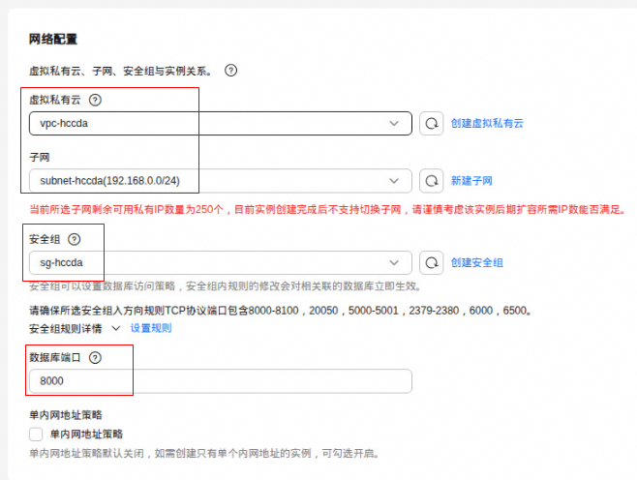
其他选择默认配置即可
点击【立即购买】，在确认页面确认信息无误后，点击【提交】。
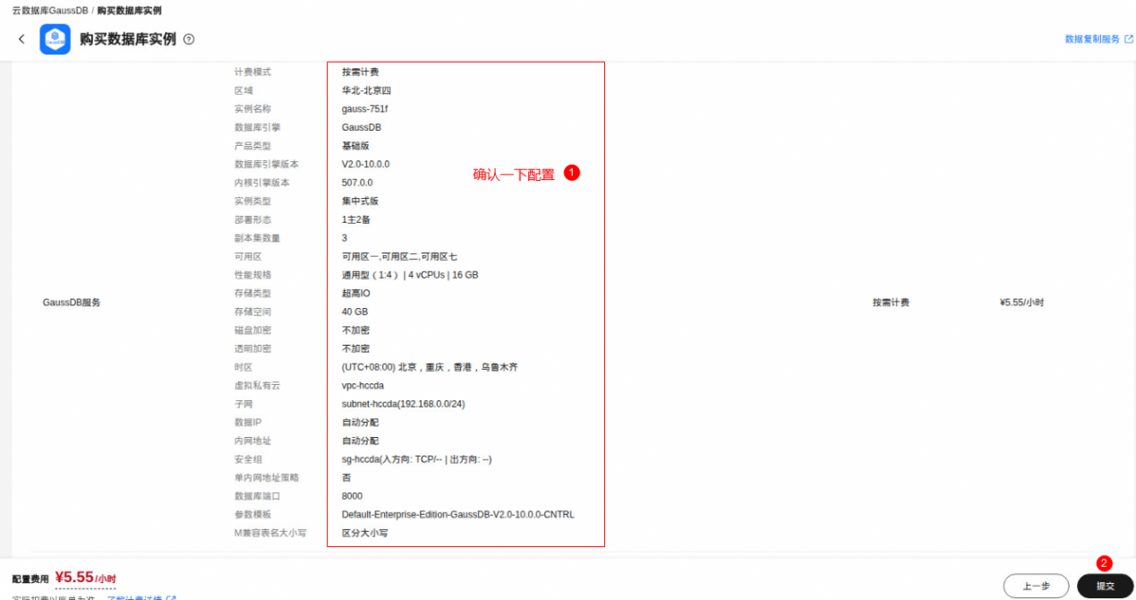
注意：GaussDB实例创建需要20分钟左右，请耐心等待，同时可先浏览后续的实验内容。

5.4 通过Xfce终端登录ECS服务器，下载 gsql 客户端并解压

5.4.1 通过桌面上的Xfce终端登录ECS服务器
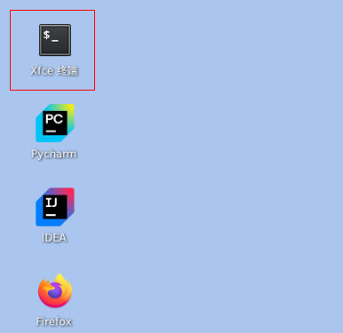
输入以下命令，并将命令中的IP地址替换为ECS弹性公网IP

ssh root@xxx.xxx.xx.x

注意：上面的IP地址可进入华为云ECS服务查看：
服务列表->计算->弹性云服务器ECS
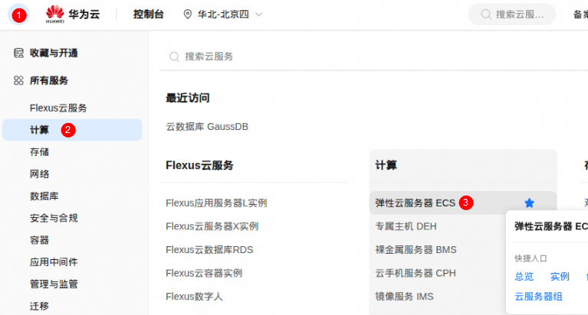
弹性云服务器->ip地址
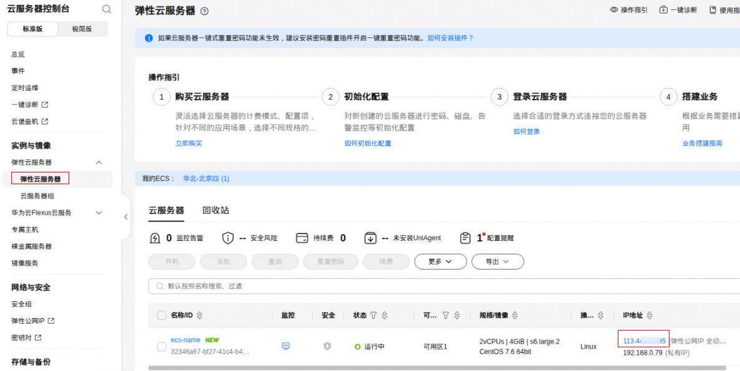
通过Xfce终端登录ECS服务器：ssh命令->输入yes->查看预制环境信息->查看密码->输入密码->登录成功
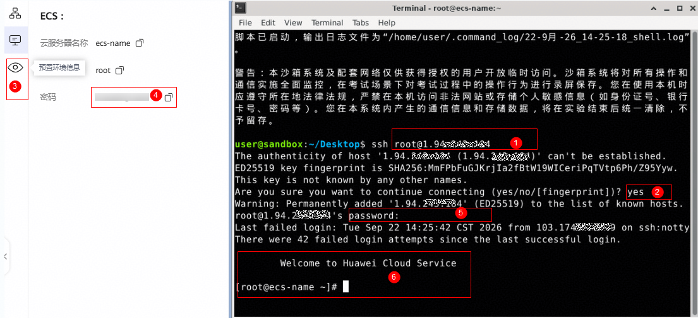

5.4.2 下载gsql客户端，并解压

wget https://dbs-download.obs.cn-north-1.myhuaweicloud.com/GaussDB/1716897684140/GaussDB_driver.zip

unzip GaussDB_driver.zip

cd /root/GaussDB_driver/Centralized/Euler2.5_X86_64

tar -xzvf GaussDB-Kernel_505.1.0_Euler_64bit_Gsql.tar.gz -C /opt

cd /opt/

source gsql_env.sh

5.4.3 使用gsql客户端连接数据库
以下命令的连接数据库，xxx.xxx.xx.xx是GaussDB主节点的IP，yourpassword是设置的数据库密码，请根据实际情况替换。
注意：-W后面没有空格，密码必须紧跟在-W后面，下面遇到连接数据库时也一样，这里不再赘述。

gsql -h xxx.xxx.xx.xx -d postgres -p 8000 -U root -Wyourpassword -r

注意：GaussDB主节点的IP可通过点击GaussDB实例名称，进入信息页面查看：
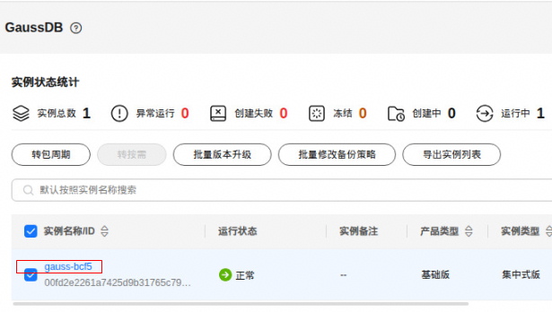
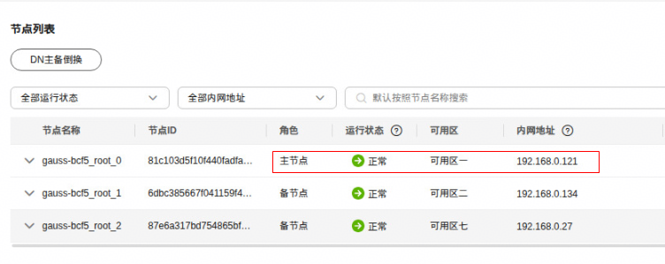
登录成功显示如下
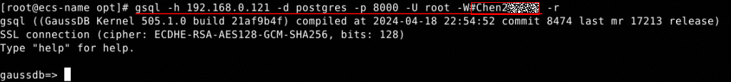

\conninfo
\q

5.5 实验数据模型介绍

5.5.1 E-R图
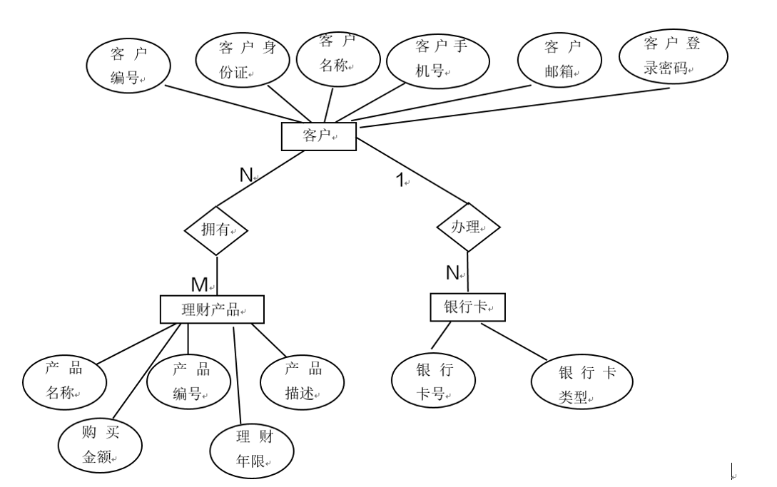

5.5.2 关系模式
对于C银行中的4个对象，分别建立属于每个对象的属性集合，具体属性描述如下：
1、客户（客户编号、客户名称、客户邮箱，客户身份证，客户手机号）
2、银行卡（银行卡号，银行卡类型，客户编号）
3、理财产品（产品名称，产品编号，产品描述，购买金额，理财年限）
4、资产表（资产编号，客户编号，产品编号，类型，状态，申购金额，收益，申购时间）
对象之间的关系：
1、一个客户可以办理多张银行卡
2、一个客户可以购买多个理财产品
根据关系分析，设计关系模式如下图：
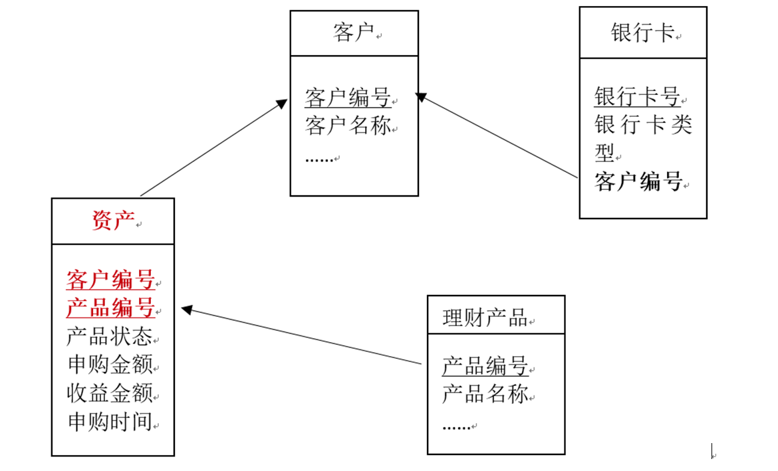
说明：
1、由于一个客户可以办理多张银行卡，所以银行卡表引用客户表的客户编号作为外键。
2、由于一个客户可以购买多个理财产品，同一类理财产品可由多个客户购买。所以生成关系表——资产表。资产表引用客户表的商品编号作为外键，引用理财产品表的产品编号作为外键，并且添加商品状态、商品数量、商品收益和购买时间等属性。
3、客户和保险、客户和基金的关系同理，所以资产表同样作为生成的关系表，修改资产表的理财产品编号为商品编号，商品编号引用自理财产品表、保险和基金表的编号。

5.5.3 物理模型
对象及字段属性为：
1、client(c_id，c_name，c_mail，c_id_card，c_phone)
2、bank_card(b_number，b_type，b_client_id)
3、financial_product(p_id，p_name，p_description，p_amount，p_year)
4、financial_asset(a_id, a_client_id，a_product_id，a_type，a_status，a_quantity，a_income，a_purchase_time)
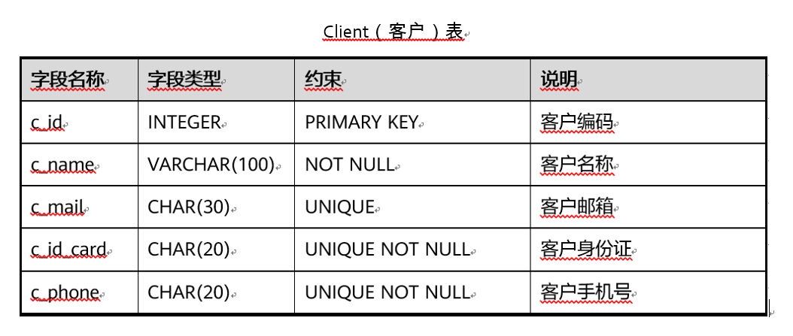
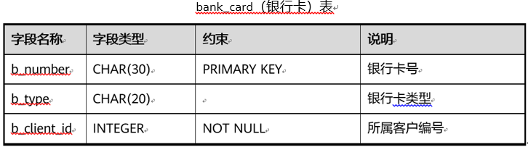
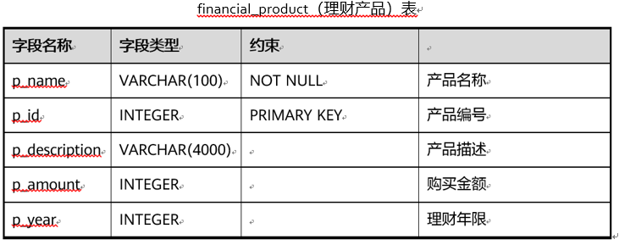
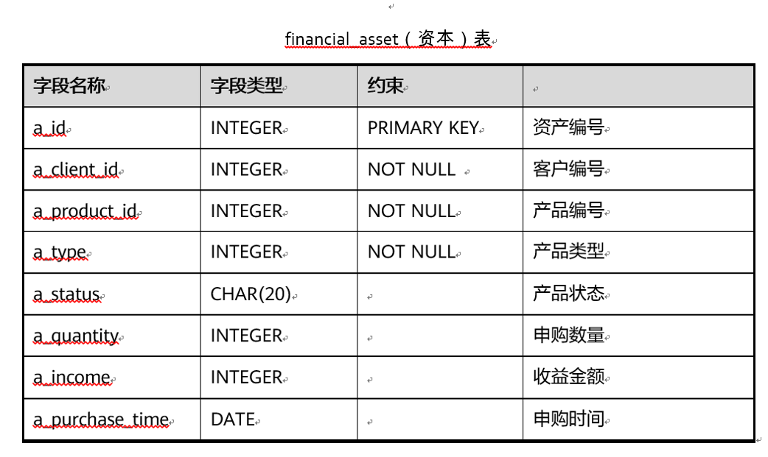
接下来进行GaussDB数据模型表操作。

5.6 JDBC实验操作步骤

5.6.1 基础环境配置
1. 创建用户及相应数据库和模式，用于程序后续配置使用。按下图所示，先进入数据库列表并点击登录对应数据库。

gsql -h xxx.xx.xx.x -d postgres -p 8000 -U root -Wyourpassword -r
创建数据库finance。

create database finance with encoding ='utf8' ;
切换到finance数据库下。(需输入root用户密码）

\c finance
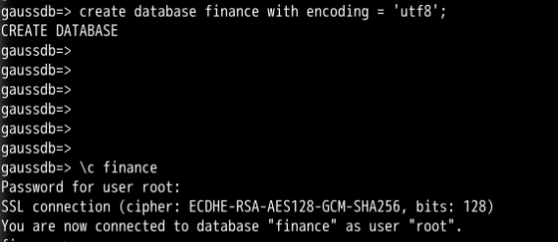
创建用户db_dev。(需指定密码）

create user db_dev identified by 'yourpassword';
创建schema finance。

create schema finance authorization db_dev;
查看schema信息。

\dn finance

\q
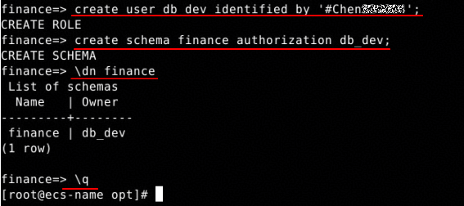
2. 执行以下命令创建代码根目录，并进入该新创建目录。

mkdir /root/db-dev-cert

cd /root/db-dev-cert
3. 在当前路径下，执行以下命令，创建代码结构目录。

mkdir libs
提示：libs后续用来存放第三方运行依赖库，basic目录下存放本次实验涉及的具体代码。
4. 执行以下命令，获取GaussDB JDBC驱动，并存放于 libs目录下。

cd /root/GaussDB_driver/Centralized/Euler2.5_X86_64/

tar -zxvf GaussDB-Kernel_505.1.0_Euler_64bit_Jdbc.tar.gz

cp gaussdbjdbc.jar /root/db-dev-cert/libs/

ll /root/db-dev-cert/libs/
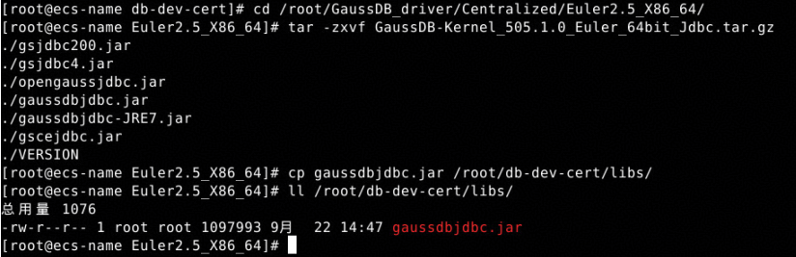
5. 执行以下命令，下载JDK软件包，并配置环境。

cd /root

wget https://edu-res.hc-cdn.cn/sharedata/hdinnovation/sandbox/lab2024/20220525/OpenJDK11U-jdk_x64_linux_openj9_linuxXL_11.0.10_9_openj9-0.24.0.tar.gz

tar -xzvf OpenJDK11U-jdk_x64_linux_openj9_linuxXL_11.0.10_9_openj9-0.24.0.tar.gz

mv jdk-11.0.10+9 /usr/lib/

ln -s /usr/lib/jdk-11.0.10+9/bin/java /usr/local/bin/java

ln -s /usr/lib/jdk-11.0.10+9/bin/javac /usr/local/bin/javac
执行以下命令，验证java运行命令是否就绪：

java -version
回显结果输出如下：
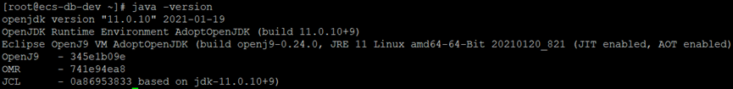
执行以下命令，验证javac运行命令是否就绪：

javac -version
回显结果输出如下：
6. 在当前路径下，执行以下命令，创建综合实验代码结构目录。

mkdir -p /root/db-dev-cert/src/expt/db

cd /root/db-dev-cert/src/expt/db

mkdir -p finance/dao

mkdir -p finance/resources

ll /root/db-dev-cert/src/expt/db/finance/
提示：dao后续用来存放数据访问对象层的相关代码，resource目录下存放配置文件。
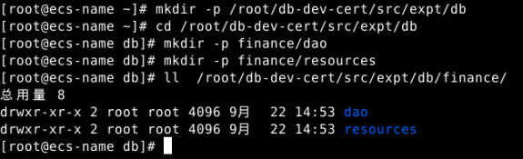

5.6.2 数据库连接
执行以下命令，在指定目录创建config-db.propertie文件

cd /root/db-dev-cert/src/expt/db/finance/resources

vim config-db.properties
使用vim命令并按i进入输入模式，将以下代码内容写入config-db.properties文件中。修改DB_URL 和 PASSWORD的值。修改完成后，按ESC按钮后，输入”:wq”保存退出vim编辑。

JDBC_DRIVER=com.huawei.gaussdb.jdbc.Driver

注意：DB_URL变量对应的值中，“xxx.xxx.xx.xx” 需修改为当前实际所使用数据库对应的主节点的IP地址(不要用备节点的IP地址否则后续会出现权限不足的情况),“yourpassword”需修改为创建用户db_dev时指定的密码。
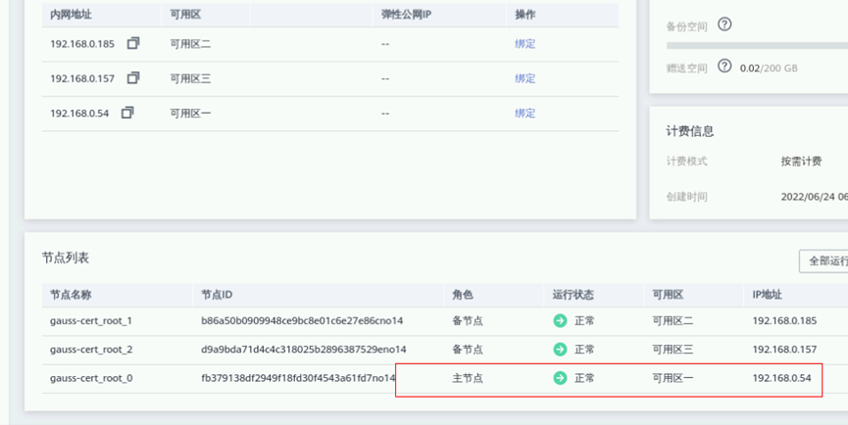
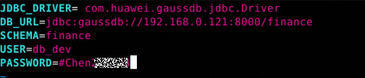
执行以下命令，在指定目录创建Const.java文件

cd /root/db-dev-cert/src/expt/db/finance

vim Const.java
使用vim命令并按i进入输入模式，将以下代码内容写入Const.java文件中。输入结束后，按ESC按钮后，输入”:wq”保存退出vim编辑。

package expt.db.finance;
public class Const {
public static final String PREFIX_LEVEL_FIR = " => ";
public static final String PREFIX_LEVEL_SEC = " ==> ";
public static final Boolean SUCCEED = true;
public static final Boolean FAILED = false;
public static final int INVALID = -1;
}
执行以下命令，在指定目录创建DBUtils.java文件

cd /root/db-dev-cert/src/expt/db/finance/dao

vim DBUtils.java
使用vim命令并按i进入输入模式，将以下代码内容写入DBUtils.java文件中。输入结束后，按ESC按钮后，输入”:wq”保存退出vim编辑。
package expt.db.finance.dao;
import java.io.InputStream;

public class DBUtils {
public static Connection getConnect() {
Connection conn = null;
System.out.println("connecting database...");
try {
InputStream inputStream = DBUtils.class.getClassLoader().
getResourceAsStream("expt/db/finance/resources/config-db.properties");
Properties properties = new Properties();
properties.load(inputStream);
String url = properties.getProperty("DB_URL");
String user = properties.getProperty("USER");
String password = properties.getProperty("PASSWORD");
String driverClass = properties.getProperty("JDBC_DRIVER");
String schema = properties.getProperty("SCHEMA");
Class.forName(driverClass);
conn = DriverManager.getConnection(url, user, password);
conn.setSchema(schema);
} catch (Exception e) {
e.printStackTrace();
return null;
}
System.out.println("connection successfully！");
return conn;
}
public static void closeConnect(Connection conn) {
System.out.println("colsing connection...");
try {
conn.close();
System.out.println("connection closed！");
} catch (Exception e) {
e.printStackTrace();
}
}
public static void printAllRecords(ResultSet rs) {
try {
if (rs == null || rs.isBeforeFirst() == false) {
System.out.println(Const.PREFIX_LEVEL_SEC + "未查询到相关数据！");
return;
}
继续拷贝下面的代码到上面的Java文件中：

ResultSetMetaData metaData = rs.getMetaData();
for (int i = 0; i < metaData.getColumnCount(); i++) {
System.out.print(metaData.getColumnName(i + 1) + "\t");
}
System.out.println();
while (rs.next()) {
for (int i = 0; i < metaData.getColumnCount(); i++) {
System.out.print(rs.getString(i + 1) + "\t");
}
System.out.println();
}
} catch (Exception e) {
e.printStackTrace();
}
}
public static void printOneRecord(ResultSet rs) {
try {
if (rs == null || rs.isBeforeFirst() == false) {
System.out.println(Const.PREFIX_LEVEL_SEC + "未查询到相关数据！");
return;
}
ResultSetMetaData metaData = rs.getMetaData();
for (int i = 0; i < metaData.getColumnCount(); i++) {
System.out.print(metaData.getColumnName(i + 1) + "\t");
}
System.out.println();
rs.next();
for (int i = 0; i < metaData.getColumnCount(); i++) {
System.out.print(rs.getString(i + 1) + "\t");
}
System.out.println();
} catch (Exception e) {
e.printStackTrace();
}
}
}

5.6.3 数据表初始化
执行以下命令，在指定目录创建initTables.java文件

cd /root/db-dev-cert/src/expt/db/finance

vim initTables.java
使用vim命令并按i进入输入模式，将以下代码内容写入initTables.java文件中。输入结束后，按ESC按钮后，输入”:wq”保存退出vim编辑。

package expt.db.finance;
import java.sql.Connection;

public class initTables {
public static void main(String[] args) throws SQLException {
Connection conn = DBUtils.getConnect();
createTableClient(conn);
createTableBankCard(conn);
createTableFinancialProduct(conn);
createTableFinancialAsset(conn);
System.out.println("数据表初始化创建完成!");
}
public static void executeSql(Connection conn, String targetSql) {
Statement statement = null;
try {
statement = conn.createStatement();
statement.execute(targetSql);
} catch (SQLException ex) {
System.err.println("SQLException information");
while (ex != null) {
System.err.println("Error msg: " + ex.getMessage());
ex = ex.getNextException();
}
}
}
String execSql = "DROP Table If Exists finance.client;" +
"Create Table finance.client " +
"(c_id int Primary key," +
" c_name varchar(100) not null," +
" c_id_card char(20) unique not null," +
" c_phone char(20) unique not null," +
" c_mail char(30) unique);";
executeSql(conn, execSql);
System.out.println("table client created");
}
继续拷贝下面的代码到上面的Java文件中：

public static void createTableBankCard(Connection conn) {
String execSql = "DROP Table If Exists finance.bank_card;" +
"Create Table finance.bank_card " +
"(b_number char(30) Primary key," +
" b_type char(20) not null," +
" b_client_id int not null);";
executeSql(conn, execSql);
System.out.println("table bank_card created");
}
public static void createTableFinancialProduct(Connection conn) {
String execSql = "DROP Table If Exists finance.financial_product;" +
"Create Table finance.financial_product " +
"(p_id int Primary key," +
" p_name varchar(100) not null," +
" p_description varchar(1000)," +
" p_amount int," +
" p_year int);";
executeSql(conn, execSql);
System.out.println("table financial_product created");
}
public static void createTableFinancialAsset(Connection conn) {
String execSql = "DROP Table If Exists finance.financial_asset;" +
"Create Table finance.financial_asset " +
"(a_id int Primary key," +
" a_client_id int not null," +
" a_product_id int not null," +
" a_type int not null," +
" a_status char(20)," +
" a_quantity int," +
" a_income int," +
" a_purchase_time Date);";
executeSql(conn, execSql);
System.out.println("table financial_asset created");
}
}
执行以下命令，进行编译：

javac -classpath ../../../ -d . initTables.java
执行以下命令，运行对应代码文件

mkdir -p expt/db/finance/resources

cd /root/db-dev-cert/src/expt/db/finance/

cp resources/config-db.properties expt/db/finance/resources/

java -p /root/db-dev-cert/libs/gaussdbjdbc.jar expt.db.finance.initTables
回显结果输出如下：
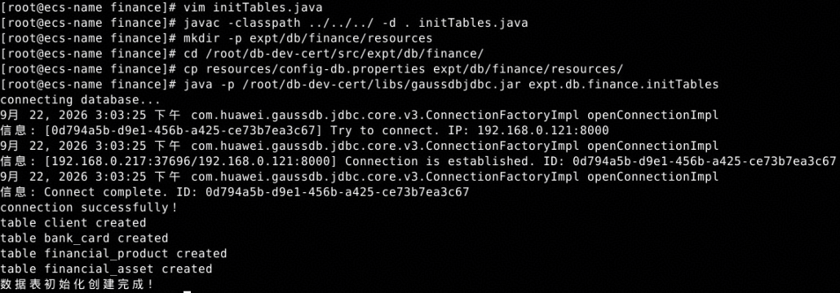
回显信息末尾出现” 数据表初始化创建完成!”，说明数据表都已全部初始化完成。注意该程序初始化表时，会先去判断当前表是否存在，若存在会先清除后再创建，其原有数据也会清除，用作环境初始化使用。

5.6.4 数据初始化
执行以下命令，在指定目录创建initData.java文件

cd /root/db-dev-cert/src/expt/db/finance

vi initData.java
使用vim命令并按i进入输入模式，将以下代码内容写入initData.java文件中。输入结束后，按ESC按钮后，输入”:wq”保存退出vim编辑。

package expt.db.finance;
import java.sql.Connection;
import java.sql.SQLException;
import java.sql.Statement;
import expt.db.finance.dao.DBUtils;
public class initData {
static String[] dataSqls = new String[]{
"INSERT INTO finance.client(c_id,c_name,c_mail,c_id_card,c_phone) "
+ "VALUES (1,'左晓婷', 'zuoxiaoting@huawei.com', '340211199301010001', '18815650001');",
"INSERT INTO finance.client(c_id,c_name,c_mail,c_id_card,c_phone) "
+ "VALUES (2,'虞成刚', 'yuchenggang@huawei.com', '340211199301010002', '18815650002');",
"INSERT INTO finance.client(c_id,c_name,c_mail,c_id_card,c_phone) "
+ "VALUES (3,'朱长刚', 'zhuchanggang@huawei.com', '340211199301010003', '18815650003');",
"INSERT INTO finance.client(c_id,c_name,c_mail,c_id_card,c_phone) "
+ "VALUES (4,'任高峰', 'rengaofeng@huawei.com', '340211199301010004', '18815650004');",
"INSERT INTO finance.client(c_id,c_name,c_mail,c_id_card,c_phone) "
+ "VALUES (5,'安艳芳', 'anyanfang@huawei.com', '340211199301010005', '18815650005');",
"INSERT INTO finance.client(c_id,c_name,c_mail,c_id_card,c_phone) "
+ "VALUES (6,'滕长丽', 'tengchangli@huawei.com', '340211199301010006', '18815650006');",
"INSERT INTO finance.client(c_id,c_name,c_mail,c_id_card,c_phone) "
+ "VALUES (7,'傅小芳', 'fuxiaofang@huawei.com', '340211199301010007', '18815650007');",
"INSERT INTO finance.client(c_id,c_name,c_mail,c_id_card,c_phone) "
+ "VALUES (8,'卞兰娟', 'bianlanjuan@huawei.com', '340211199301010008', '18815650008');",
"INSERT INTO finance.client(c_id,c_name,c_mail,c_id_card,c_phone) "
+ "VALUES (9,'邵小婷', 'shaoxiaoting@huawei.com', '340211199301010009', '18815650009');",
"INSERT INTO finance.client(c_id,c_name,c_mail,c_id_card,c_phone) "
+ "VALUES (10,'章晓峰', 'zhangxiaofeng@huawei.com', '340211199301010010', '18815650010');",
继续拷贝下面的代码到上面的Java文件中:

"INSERT INTO finance.bank_card(b_number,b_type,b_client_id) VALUES('6222021302020000001', '信用卡',1);",
"INSERT INTO finance.bank_card(b_number,b_type,b_client_id) VALUES('6222021302020000002', '信用卡',2);",
"INSERT INTO finance.bank_card(b_number,b_type,b_client_id) VALUES('6222021302020000003', '信用卡',3);",
"INSERT INTO finance.bank_card(b_number,b_type,b_client_id) VALUES('6222021302020000004', '信用卡',4);",
"INSERT INTO finance.bank_card(b_number,b_type,b_client_id) VALUES('6222021302020000005', '储蓄卡',5);",
"INSERT INTO finance.bank_card(b_number,b_type,b_client_id) VALUES('6222021302020000006', '储蓄卡',6);",
"INSERT INTO finance.bank_card(b_number,b_type,b_client_id) VALUES('6222021302020000007', '储蓄卡',7);",
"INSERT INTO finance.bank_card(b_number,b_type,b_client_id) VALUES('6222021302020000008', '储蓄卡',8);",
"INSERT INTO finance.bank_card(b_number,b_type,b_client_id) VALUES('6222021302020000009', '储蓄卡',9);",
"INSERT INTO finance.bank_card(b_number,b_type,b_client_id) VALUES('6222021302020000010', '储蓄卡',10);",
继续拷贝下面的代码到上面的Java文件中:

"INSERT INTO finance.financial_product(p_name,p_id,p_description,p_amount,p_year) "
+ "VALUES ('债券',1,'以国 债、金融央行票据企业为主要投资方向的银理财产品。',50000,6);",
"INSERT INTO finance.financial_product(p_name,p_id,p_description,p_amount,p_year) "
+ "VALUES ('信贷资产',2,'一般指银行作为委托人将通过发理财产品募集资金给信公司，成立计划产购买理财品发售银行或第三方信贷资。',50000,6);",
"INSERT INTO finance.financial_product(p_name,p_id,p_description,p_amount,p_year) "
+ "VALUES ('股票',3,'与股票 挂钩的理财产品。目前市场上主要以港股居多',50000,6);",
"INSERT INTO finance.financial_product(p_name,p_id,p_description,p_amount,p_year) "
+ "VALUES ('大宗商品',4,'与 大宗商品期货挂钩的理财产。 目前市场上主要以挂钩黄金、石油农产品的理财居多。',50000,6);",
"INSERT INTO financial_asset(a_id, a_client_id, a_product_id, a_type, a_status, a_quantity, a_income, a_purchase_time) "
+ "VALUES (1, 1, 1, 1, '可用', 4, 8001, TO_DATE('2018-07-01','YYYY-MM-DD'));",
"INSERT INTO financial_asset(a_id, a_client_id, a_product_id, a_type, a_status, a_quantity, a_income, a_purchase_time) "
+ "VALUES (2, 2, 2, 1, '可用', 3, 8002, TO_DATE('2018-07-02','YYYY-MM-DD'));",
"INSERT INTO financial_asset(a_id, a_client_id, a_product_id, a_type, a_status, a_quantity, a_income, a_purchase_time) "
+ "VALUES (3, 3, 3, 1, '可用', 2, 8003, TO_DATE('2018-07-03','YYYY-MM-DD'));",
"INSERT INTO financial_asset(a_id, a_client_id, a_product_id, a_type, a_status, a_quantity, a_income, a_purchase_time) "
+ "VALUES (4, 4, 4, 1, '冻结', 1, 8004, TO_DATE('2018-07-04','YYYY-MM-DD'));"
};
public static void main(String[] args) throws SQLException {
Connection conn = DBUtils.getConnect();
Statement statement = conn.createStatement();
for(String targetSql: dataSqls) {
System.out.println(targetSql);
statement.execute(targetSql);
}
System.out.println("complete!");
}
}
执行以下命令，进行编译：

javac -classpath ../../../ -d . initData.java
执行以下命令，运行对应代码文件

java -p /root/db-dev-cert/libs/gaussdbjdbc.jar expt.db.finance.initData
回显结果输出如下：
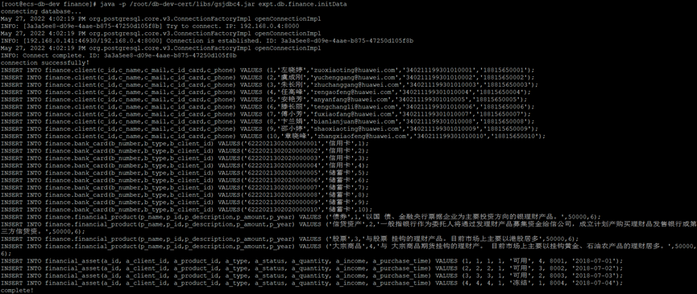
回显信息末尾出现”complete!”，说明数据表数据已全部初始化完毕。

5.6.5 DAO层实现
DAO(Data Access Object)即数据接入对象，在实际开发场景下，用来封装数据操作及数据处理等数据相关业务行为，向上给业务层提供统一的调用接口，将业务逻辑与数据底层处理及操作解耦。
执行以下命令，在指定目录创建Client.java, BankCard.java, FinancialProduct.java, FinancialAsset.java等四个代码文件。

cd /root/db-dev-cert/src/expt/db/finance/dao

vim Client.java
使用vim命令并按i进入输入模式，将以下代码内容写入Client.java文件中。输入结束后，按ESC按钮后，输入”:wq”保存退出vim编辑。

package expt.db.finance.dao;
import java.sql.Connection;

public class Client {
private Connection conn;
public Client(Connection connection) {
conn = connection;
}
public ResultSet queryClientList() {
PreparedStatement pstat = null;
ResultSet rs = null;
try {
pstat = conn.prepareStatement("select c_id as 客户ID, c_name as 姓名, "
+ "c_id_card as 身份证号, c_phone as 电话号码, c_mail as 电子邮件地址 "
+ "from client");
rs = pstat.executeQuery();
} catch (SQLException ex) {
System.err.println("SQLException information");
while (ex != null) {
System.err.println("Error msg: " + ex.getMessage());
ex = ex.getNextException();
}
}
继续拷贝下面的代码到上面的Java文件中:

return rs;
}
public ResultSet queryClientById(int id) {
PreparedStatement pstat = null;
ResultSet rs = null;
try {
pstat = conn.prepareStatement("select c_id as 客户ID, c_name as 姓名, "
+ "c_id_card as 身份证号, c_phone as 电话号码, c_mail as 电子邮件地址 "
+ "from client where c_id = ?");
pstat.setInt(1, id);
rs = pstat.executeQuery();
} catch (SQLException ex) {
System.err.println("SQLException information");
while (ex != null) {
System.err.println("Error msg: " + ex.getMessage());
ex = ex.getNextException();
}
}
return rs;
}
public boolean insertClient(int id, String name, String id_card, String phone_number, String email) {
PreparedStatement pstat = null;
try {
pstat = conn.prepareStatement("INSERT INTO "
+ "client(c_id, c_name, c_id_card, c_phone, c_mail) "
+ "VALUES (?,?,?,?,?);");
pstat.setInt(1, id);
pstat.setString(2, name);
pstat.setString(3, id_card);
pstat.setString(4, phone_number);
pstat.setString(5, email);
pstat.execute();
return Const.SUCCEED;
} catch (SQLException ex) {
System.err.println("SQLException information");
while (ex != null) {
System.err.println("Error msg: " + ex.getMessage());
ex = ex.getNextException();
}
继续拷贝下面的代码到上面的Java文件中:

return Const.FAILED;
}
}
public boolean updateClient(int id, String name, String phone_number, String email) {
PreparedStatement pstat = null;
try {
pstat = conn.prepareStatement("UPDATE client set c_name=?, c_phone=?, c_mail=? where c_id=?");
pstat.setString(1, name);
pstat.setString(2, phone_number);
pstat.setString(3, email);
pstat.setInt(4, id);
pstat.execute();
return Const.SUCCEED;
} catch (SQLException ex) {
System.err.println("SQLException information");
while (ex != null) {
System.err.println("Error msg: " + ex.getMessage());
ex = ex.getNextException();
}
return Const.FAILED;
}
}
public boolean deleteClient(int id) {
PreparedStatement pstat = null;
try {
pstat = conn.prepareStatement("DELETE from client where c_id = ?");
pstat.setInt(1, id);
pstat.execute();
return true;
} catch (SQLException ex) {
System.err.println("SQLException information");
while (ex != null) {
System.err.println("Error msg: " + ex.getMessage());
ex = ex.getNextException();
}
return false;
}
}
}
使用vim命令并按i进入输入模式，将以下代码内容写入BankCard.java文件中。输入结束后，按ESC按钮后，输入”:wq”保存退出vim编辑。

vim BankCard.java

package expt.db.finance.dao;
import java.sql.Connection;

public class BankCard {
private Connection conn;
public BankCard(Connection connection) {
this.conn = connection;
}
public ResultSet queryBankCardList() {
PreparedStatement pstat = null;
ResultSet rs = null;
try {
pstat = conn.prepareStatement("select b_number as 银行卡号, b_type as 卡片类型, "
+ "b_client_id as 客户ID "
+ "from bank_card");
rs = pstat.executeQuery();
} catch (SQLException ex) {
System.err.println("SQLException information");
while (ex != null) {
System.err.println("Error msg: " + ex.getMessage());
ex = ex.getNextException();
}
}
return rs;
}
继续拷贝下面的代码到上面的Java文件中:

public ResultSet queryBankCardByCardNumber(String bank_card_number) {
PreparedStatement pstat = null;
ResultSet rs = null;
try {
pstat = conn.prepareStatement("select b_number as 银行卡号, b_type as 卡片类型, "
+ "b_client_id as 客户ID "
+ "from bank_card where b_number = ?");
pstat.setString(1, bank_card_number);
rs = pstat.executeQuery();
} catch (SQLException ex) {
System.err.println("SQLException information");
while (ex != null) {
System.err.println("Error msg: " + ex.getMessage());
ex = ex.getNextException();
}
}
return rs;
}
public ResultSet queryBankCardByClientId(int clientId) {
PreparedStatement pstat = null;
ResultSet rs = null;
try {
pstat = conn.prepareStatement("select b_number as 银行卡号, b_type as 卡片类型, "
+ "b_client_id as 客户ID "
+ "from bank_card where b_client_id = ?");
pstat.setInt(1, clientId);
rs = pstat.executeQuery();
} catch (SQLException ex) {
System.err.println("SQLException information");
while (ex != null) {
System.err.println("Error msg: " + ex.getMessage());
ex = ex.getNextException();
}
}
return rs;
}
继续拷贝下面的代码到上面的Java文件中:

public int countOfBankCards(int clientId) {
PreparedStatement pstat = null;
ResultSet rs = null;
int recordsCount = Const.INVALID;
try {
pstat = conn.prepareStatement("select count(*) as RECORDSCOUNT from bank_card where b_client_id = ?");
pstat.setInt(1, clientId);
rs = pstat.executeQuery();
if (rs.next()) {
recordsCount = rs.getInt("RECORDSCOUNT");
}
} catch (SQLException ex) {
System.err.println("SQLException information");
while (ex != null) {
System.err.println("Error msg: " + ex.getMessage());
ex = ex.getNextException();
}
}
return recordsCount;
}
public boolean insertBankCard(String card_number, String card_type, int client_id) {
PreparedStatement pstat = null;
try {
pstat = conn.prepareStatement("INSERT INTO bank_card(b_number, b_type, b_client_id) "
+ "VALUES (?,?,?);");
pstat.setString(1, card_number);
pstat.setString(2, card_type);
pstat.setInt(3, client_id);
pstat.execute();
return Const.SUCCEED;
} catch (SQLException ex) {
System.err.println("SQLException information");
while (ex != null) {
System.err.println("Error msg: " + ex.getMessage());
ex = ex.getNextException();
}
return Const.FAILED;
}
}
继续拷贝下面的代码到上面的Java文件中:

public boolean deleteBankCardByCardNumber(String bank_card_number) {
PreparedStatement pstat = null;
try {
pstat = conn.prepareStatement("DELETE from bank_card where b_number = ?");
pstat.setString(1, bank_card_number);
pstat.execute();
return true;
} catch (SQLException ex) {
System.err.println("SQLException information");
while (ex != null) {
System.err.println("Error msg: " + ex.getMessage());
ex = ex.getNextException();
}
return false;
}
}
}
使用vim命令并按i进入输入模式，将以下代码内容写入FinancialProduct.java文件中。输入结束后，按ESC按钮后，输入”:wq”保存退出vim编辑。

vim FinancialProduct.java

package expt.db.finance.dao;
import java.sql.Connection;

public class FinancialProduct {
private Connection conn;
public FinancialProduct(Connection connection) {
conn = connection;
}
public ResultSet queryProductList() {
PreparedStatement pstat = null;
ResultSet rs = null;
try {
pstat = conn.prepareStatement("select p_id as 产品编号, p_name as 产品名称, "
+ "p_description as 产品描述, p_amount as 购买金额, p_year as 理财年限 "
继续拷贝下面的代码到上面的Java文件中:

+ "from financial_product");
rs = pstat.executeQuery();
} catch (SQLException ex) {
System.err.println("SQLException information");
while (ex != null) {
System.err.println("Error msg: " + ex.getMessage());
ex = ex.getNextException();
}
}
return rs;
}
public ResultSet queryProductById(int product_id) {
PreparedStatement pstat = null;
ResultSet rs = null;
try {
pstat = conn.prepareStatement("select p_id as 产品编号, p_name as 产品名称, "
+ "p_description as 产品描述, p_amount as 购买金额, p_year as 理财年限 "
+ "from financial_product where p_id = ?");
pstat.setInt(1, product_id);
rs = pstat.executeQuery();
} catch (SQLException ex) {
System.err.println("SQLException information");
while (ex != null) {
System.err.println("Error msg: " + ex.getMessage());
ex = ex.getNextException();
}
}
return rs;
}
}
使用vim命令并按i进入输入模式，将以下代码内容写入FinancialAsset.java文件中。输入结束后，按ESC按钮后，输入”:wq”保存退出vim编辑。

vim FinancialAsset.java

package expt.db.finance.dao;
import java.sql.Connection;

public class FinancialAsset {
private Connection conn;
public FinancialAsset(Connection connection) {
conn = connection;
}
public ResultSet queryAssetList() {
PreparedStatement pstat = null;
ResultSet rs = null;
try {
pstat = conn.prepareStatement("select a_id as 资产编号, a_client_id as 客户ID, "
+ "a_product_id as 产品编号, a_type as 产品类型, a_status as 状态, a_quantity as 金额, "
+ "a_income as 收益金额, a_purchase_time as 申购时间 "
+ "from financial_asset");
rs = pstat.executeQuery();
} catch (SQLException ex) {
System.err.println("SQLException information");
while (ex != null) {
System.err.println("Error msg: " + ex.getMessage());
ex = ex.getNextException();
}
}
return rs;
}
继续拷贝下面的代码到上面的Java文件中:

public ResultSet queryAssetById(int asset_id) {
PreparedStatement pstat = null;
ResultSet rs = null;
try {
pstat = conn.prepareStatement("select a_id as 资产编号, a_client_id as 客户ID, "
+ "a_product_id as 产品编号, a_type as 产品类型, a_status as 状态, a_quantity as 金额, "
+ "a_income as 收益金额, a_purchase_time as 申购时间 "
+ "from financial_asset where a_id = ?");
pstat.setInt(1, asset_id);
rs = pstat.executeQuery();
} catch (SQLException ex) {
System.err.println("SQLException information");
while (ex != null) {
继续拷贝下面的代码到上面的Java文件中:

System.err.println("Error msg: " + ex.getMessage());
ex = ex.getNextException();
}
}
return rs;
}
public ResultSet queryAssetByClientId(int client_id) {
PreparedStatement pstat = null;
ResultSet rs = null;
try {
pstat = conn.prepareStatement("select a_id as 资产编号, a_client_id as 客户ID, "
+ "a_product_id as 产品编号, a_type as 产品类型, a_status as 状态, a_quantity as 金额, "
+ "a_income as 收益金额, a_purchase_time as 申购时间 "
+ "from financial_asset where a_client_id = ?");
pstat.setInt(1, client_id);
rs = pstat.executeQuery();
} catch (SQLException ex) {
System.err.println("SQLException information");
while (ex != null) {
System.err.println("Error msg: " + ex.getMessage());
ex = ex.getNextException();
}
}
return rs;
}
public boolean insertAssetRecord(int asset_id, int client_id, int product_id, int asset_type, int quantity) {
PreparedStatement pstat = null;
try {
pstat = conn.prepareStatement("INSERT INTO financial_asset(a_id, a_client_id, a_product_id, "
+ "a_type, a_status, a_quantity, a_income, a_purchase_time) "
+ "VALUES (?,?,?,?,?,?,?,?);");
pstat.setInt(1, asset_id);
pstat.setInt(2, client_id);
pstat.setInt(3, product_id);
pstat.setInt(4, asset_type);
pstat.setString(5, "可用");
pstat.setInt(6, quantity);
pstat.setInt(7, 0);
继续拷贝下面的代码到上面的Java文件中:

pstat.setDate(8, new java.sql.Date(new java.util.Date().getTime()));
pstat.execute();
return Const.SUCCEED;
} catch (SQLException ex) {
System.err.println("SQLException information");
while (ex != null) {
System.err.println("Error msg: " + ex.getMessage());
ex = ex.getNextException();
}
return Const.FAILED;
}
}
public boolean deleteAssetRecordById(int asset_id) {
PreparedStatement pstat = null;
try {
pstat = conn.prepareStatement("DELETE from financial_asset where a_id = ?");
pstat.setInt(1, asset_id);
pstat.execute();
return Const.SUCCEED;
} catch (SQLException ex) {
System.err.println("SQLException information");
while (ex != null) {
System.err.println("Error msg: " + ex.getMessage());
ex = ex.getNextException();
}
return Const.FAILED;
}
}
public int countOfAssetRecords(int clientId) {
PreparedStatement pstat = null;
ResultSet rs = null;
int recordsCount = Const.INVALID;
try {
pstat = conn.prepareStatement("select count(*) as RECORDSCOUNT from financial_asset where a_client_id = ?");
pstat.setInt(1, clientId);
rs = pstat.executeQuery();
if (rs.next()) {
继续拷贝下面的代码到上面的Java文件中:

recordsCount = rs.getInt("RECORDSCOUNT");
}
} catch (SQLException ex) {
System.err.println("SQLException information");
while (ex != null) {
System.err.println("Error msg: " + ex.getMessage());
ex = ex.getNextException();
}
}
return recordsCount;
}
}
至此，DAO内的文件都已编写完成，为了后续上层业务能够正常使用DAO层，即确保DAO代码正确编写，需有方式能够对其进行测试。下一步继续testDAO.java测试。
执行以下命令，在指定目录创建testDAO.java文件

cd /root/db-dev-cert/src/expt/db/finance

vim testDAO.java
使用vim命令并按i进入输入模式，将以下代码内容写入testDAO.java文件中。输入结束后，按ESC按钮后，输入”:wq”保存退出vim编辑。

package expt.db.finance;
import java.sql.Connection;

public class testDAO {
public static void main(String[] args) throws SQLException {
Connection conn = DBUtils.getConnect();
testClient(conn);
testBankCard(conn);
testFinancialProduct(conn);
testFinancialAsset(conn);
conn.close();
}
public static void testFinancialAsset(Connection conn) {
FinancialAsset fa = new FinancialAsset(conn);
ResultSet rs = null;
继续拷贝下面的代码到上面的Java文件中:

rs = fa.queryAssetList();
DBUtils.printAllRecords(rs);
rs = fa.queryAssetById(1);
DBUtils.printAllRecords(rs);
fa.insertAssetRecord(5, 1, 2, 1, 666);
rs = fa.queryAssetByClientId(1);
DBUtils.printAllRecords(rs);
fa.deleteAssetRecordById(5);
rs = fa.queryAssetList();
DBUtils.printAllRecords(rs);
}
public static void testFinancialProduct(Connection conn) {
FinancialProduct fp = new FinancialProduct(conn);
ResultSet rs = null;
rs = fp.queryProductList();
DBUtils.printAllRecords(rs);
rs = fp.queryProductById(1);
DBUtils.printAllRecords(rs);
}
public static void testBankCard(Connection conn) {
BankCard bc = new BankCard(conn);
ResultSet rs = null;
rs = bc.queryBankCardList();
DBUtils.printAllRecords(rs);
bc.insertBankCard("card_number_01", "储蓄卡", 1);
rs = bc.queryBankCardByCardNumber("card_number_01");
DBUtils.printAllRecords(rs);
rs = bc.queryBankCardByClientId(1);
DBUtils.printAllRecords(rs);
bc.deleteBankCardByCardNumber("card_number_01");
rs = bc.queryBankCardByClientId(1);
DBUtils.printAllRecords(rs);
}
继续拷贝下面的代码到上面的Java文件中:

public static void testClient(Connection conn) {
Client client = new Client(conn);
ResultSet rs = null;
rs = client.queryClientList();
DBUtils.printAllRecords(rs);
client.insertClient(11, "name01", "idCard01", "phone01", "email01");
rs = client.queryClientById(11);
DBUtils.printAllRecords(rs);
client.updateClient(11, "name11", "phone11", "email11");
rs = client.queryClientById(11);
DBUtils.printAllRecords(rs);
client.deleteClient(11);
rs = client.queryClientList();
DBUtils.printAllRecords(rs);
}
}
执行以下命令，进行编译：

javac -classpath ../../../ -d . testDAO.java
执行以下命令，运行对应代码文件

java -p /root/db-dev-cert/libs/gaussdbjdbc.jar expt.db.finance.testDAO
回显结果输出如下：
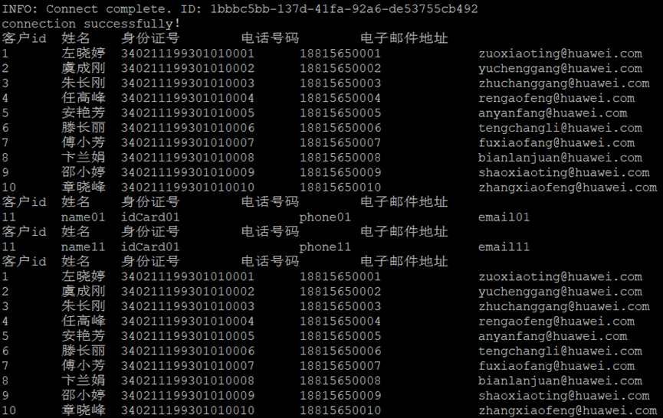
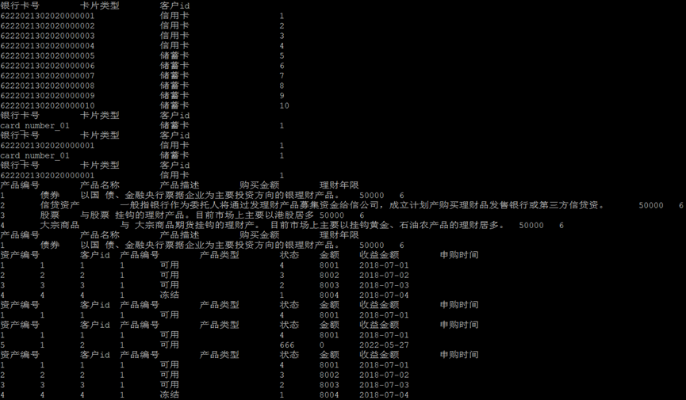
回显信息中的内容和代码中的操作动作保持一致，且无异常信息，说明DAO相关代码完整可用，可以进行后续操作。

5.6.6 业务层实现
执行以下命令，在指定目录创建Utils.java, Service.java, FlowControl.java, launch.java文件。

cd /root/db-dev-cert/src/expt/db/finance

vim Utils.java
使用vim命令并按i进入输入模式，将以下代码内容写入Utils.java文件中。输入结束后，按ESC按钮后，输入”:wq”保存退出vim编辑。

package expt.db.finance;
public class Utils {
public static int getInt(String hint) {
int target;
Scanner sc = new Scanner(System.in);
while (true) {
System.out.print(hint);
try {
target = sc.nextInt();
break;
} catch (Exception ex) {
System.out.println("* * * * * * 输入有误，请重新输入！ * * * * * *");
sc.nextLine();
}
}
return target;
}
public static String getString(String hint) {
String target;
Scanner sc = new Scanner(System.in);
while (true) {
System.out.print(hint);
try {
target = sc.nextLine();
break;
} catch (Exception ex) {
System.out.println("* * * * * * 输入有误，请重新输入！ * * * * * *");
sc.nextLine();
}
}
return target;
}
}
使用vim命令并按i进入输入模式，将以下代码内容写入Service.java文件中。输入结束后，按ESC按钮后，输入”:wq”保存退出vim编辑。

vim Service.java

package expt.db.finance;
import java.sql.Connection;

public class Service {
private Connection conn;
private Client client;
private BankCard bankCard;
private FinancialProduct fp;
private FinancialAsset fa;
public Service() {
conn = openConnection();
client = new Client(conn);
bankCard = new BankCard(conn);
fp = new FinancialProduct(conn);
fa = new FinancialAsset(conn);
}
public Connection openConnection() {
return DBUtils.getConnect();
}
public void closeConnection() throws SQLException {
conn.close();
}
public void showClients() {
System.out.println("* * * * * * * * * 客 户 列 表 * * * * * * * * *");
DBUtils.printAllRecords(client.queryClientList());
System.out.println("* * * * * * * * * * * * * * * * * * * * * * * * * * *");
}
继续拷贝下面的代码到上面的Java文件中:

public void showClient() {
int clientId = Utils.getInt(Const.PREFIX_LEVEL_SEC + "请输入需要查询信息的客户的ID: ");
System.out.println("* * * * * * * * * 基 础 信 息 * * * * * * * * *");
DBUtils.printOneRecord(client.queryClientById(clientId));
System.out.println("* * * * * * * * * * * * * * * * * * * * * * * * * * *");
}
public void showClientWithCardsAndAssets() {
int clientId = Utils.getInt(Const.PREFIX_LEVEL_SEC + "请输入需要查询信息的客户的ID: ");
System.out.println("* * * * * * * * * * 基 本 信 息 * * * * * * * * *");
DBUtils.printOneRecord(client.queryClientById(clientId));
System.out.println("- - - - - - - - - - 开 卡 信 息 - - - - - - - - -");
DBUtils.printAllRecords(bankCard.queryBankCardByClientId(clientId));
System.out.println("- - - - - - - - - - 理财资产信息 - - - - - - - - -");
DBUtils.printAllRecords(fa.queryAssetByClientId(clientId));
System.out.println("* * * * * * * * * * * * * * * * * * * * * * * * * * *");
}
public void setUpAnAccount() {
System.out.println(Const.PREFIX_LEVEL_FIR + "已进入开户流程，请按提示要求输入客户相关信息，并按回车");
String name = Utils.getString(Const.PREFIX_LEVEL_SEC + "请输入客户姓名: ");
String idCard = Utils.getString(Const.PREFIX_LEVEL_SEC + "请输入客户身份证号: ");
String phoneNumber = Utils.getString(Const.PREFIX_LEVEL_SEC + "请输入客户手机号码: ");
String email = Utils.getString(Const.PREFIX_LEVEL_SEC + "请输入客户电子邮箱地址: ");
int clientId = Utils.getInt(Const.PREFIX_LEVEL_SEC + "请输入客户ID: ");
boolean ret = client.insertClient(clientId, name, idCard, phoneNumber, email);
if (ret == Const.SUCCEED) {
System.out.println(Const.PREFIX_LEVEL_SEC + "客户信息已录入成功！");
return;
}
System.out.println(Const.PREFIX_LEVEL_SEC + "客户信息已录入失败!");
}
继续拷贝下面的代码到上面的Java文件中:

public void modifyAnAccount() {
System.out.println(Const.PREFIX_LEVEL_FIR + "已进入更新客户信息流程，请按提示要求输入相关信息，并按回车");
int clientId = Utils.getInt(Const.PREFIX_LEVEL_SEC + "请输入需要修改信息的客户的ID: ");
String name = Utils.getString(Const.PREFIX_LEVEL_SEC + "请输入客户更新后姓名: ");
String phoneNumber = Utils.getString(Const.PREFIX_LEVEL_SEC + "请输入客户更新后手机号码: ");
String email = Utils.getString(Const.PREFIX_LEVEL_SEC + "请输入客户更新后电子邮箱地址: ");
boolean ret = client.updateClient(clientId, name, phoneNumber, email);
if (ret == Const.SUCCEED) {
System.out.println(Const.PREFIX_LEVEL_SEC + "客户础信信息更新成功！");
return;
}
System.out.println(Const.PREFIX_LEVEL_SEC + "客户信息已录入失败!");
}
public void closeAnAccount() {
System.out.println(Const.PREFIX_LEVEL_FIR + "已进入注销客户信息流程，请按提示要求输入相关信息，并按回车");
int clientId = Utils.getInt(Const.PREFIX_LEVEL_SEC + "请输入需要注销的客户的ID: ");
if (!isSafeToCloseAccount(clientId)) {
return;
}
boolean ret = client.deleteClient(clientId);
if (ret == Const.SUCCEED) {
System.out.println(Const.PREFIX_LEVEL_SEC + "销户成功!");
return;
}
System.out.println(Const.PREFIX_LEVEL_SEC + "销户失败!");
}
public void setUpAnCard() {
System.out.println(Const.PREFIX_LEVEL_FIR + "已进入开卡流程，请按提示要求输入相关信息，并按回车");
继续拷贝下面的代码到上面的Java文件中:

int clientId = Utils.getInt(Const.PREFIX_LEVEL_SEC + "请输入待开卡的客户的ID: ");
String cardNumber = Utils.getString(Const.PREFIX_LEVEL_SEC + "请输入卡号: ");
System.out.println("开卡中,默认开卡类型为储蓄卡");
String cardType = "储蓄卡";
boolean ret = bankCard.insertBankCard(cardNumber, cardType, clientId);
if (ret == Const.SUCCEED) {
System.out.println(Const.PREFIX_LEVEL_SEC + "开卡成功!");
return;
}
System.out.println(Const.PREFIX_LEVEL_SEC + "开卡失败!");
}
public void closeAnCard() {
System.out.println(Const.PREFIX_LEVEL_FIR + "已进入销卡流程，请按提示要求输入相关信息，并按回车");
String cardNumber = Utils.getString(Const.PREFIX_LEVEL_SEC + "请输入卡号: ");
boolean ret = bankCard.deleteBankCardByCardNumber(cardNumber);
if (ret == Const.SUCCEED) {
System.out.println(Const.PREFIX_LEVEL_SEC + "销卡成功!");
return;
}
System.out.println(Const.PREFIX_LEVEL_SEC + "销卡失败!");
}
public boolean isSafeToCloseAccount(int clientId) {
int countCardsUnderCurrentClient = bankCard.countOfBankCards(clientId);
int countAssetRecordsUnderCurrentClient = fa.countOfAssetRecords(clientId);
if (countCardsUnderCurrentClient == Const.INVALID ||
countAssetRecordsUnderCurrentClient == Const.INVALID) {
System.out.println(Const.PREFIX_LEVEL_SEC + "当前信息查询异常，暂不能进行销户操作！");
return false;
}
if (countCardsUnderCurrentClient > 0) {
System.out.println(Const.PREFIX_LEVEL_SEC + "当前客户存在" + countCardsUnderCurrentClient +
"张银行卡未注销，不能注销账户！");
return false;
继续拷贝下面的代码到上面的Java文件中:

}
if (countAssetRecordsUnderCurrentClient > 0) {
System.out.println(Const.PREFIX_LEVEL_SEC + "当前客户存在" + countCardsUnderCurrentClient +
"笔金融产品未赎回，不能注销账户！");
return false;
}
return true;
}
public void showFinancialProducts() {
System.out.println("* * * * * * * * * 理 财 产 品 * * * * * * * * *");
DBUtils.printAllRecords(fp.queryProductList());
System.out.println("* * * * * * * * * * * * * * * * * * * * * * * * * * *");
}
public void buyAsset() {
System.out.println(Const.PREFIX_LEVEL_FIR + "已进入金融产品购买流程，请按提示要求输入相关信息，并按回车");
int clientId = Utils.getInt(Const.PREFIX_LEVEL_SEC + "请输入客户ID: ");
int productId = Utils.getInt(Const.PREFIX_LEVEL_SEC + "请输入金融产品编号: ");
int assetType = 1;
int quantity = Utils.getInt(Const.PREFIX_LEVEL_SEC + "请输入申购金额: ");
int assetId = Utils.getInt(Const.PREFIX_LEVEL_SEC + "请输入资产编号: ");
boolean ret = fa.insertAssetRecord(assetId, clientId, productId, assetType, quantity);
if (ret == Const.SUCCEED) {
System.out.println(Const.PREFIX_LEVEL_SEC + "金融产品购买成功！");
return;
}
System.out.println(Const.PREFIX_LEVEL_SEC + "金融产品购买失败!");
}
public void redeemAsset() {
System.out.println(Const.PREFIX_LEVEL_FIR + "已进入金融产品赎回流程，请按提示要求输入相关信息，并按回车");
int assetId = Utils.getInt(Const.PREFIX_LEVEL_SEC + "请输入资产编号: ");
boolean ret = fa.deleteAssetRecordById(assetId);
if (ret == Const.SUCCEED) {
System.out.println(Const.PREFIX_LEVEL_SEC + "赎回成功!");
继续拷贝下面的代码到上面的Java文件中:

return;
}
System.out.println(Const.PREFIX_LEVEL_SEC + "赎回失败!");
}
}
使用vim命令并按i进入输入模式，将以下代码内容写入FlowControl.java文件中。输入结束后，使用”:wq”保存退出vim编辑。

vim FlowControl.java

package expt.db.finance;
import java.util.Scanner;
public class FlowControl {
Service service;
public FlowControl() {
service = new Service();
}
public void startFlow() {
int choices;
do {
System.out.print("\n"
+ "* * * * * * * * * 操作列表 * * * * * * * * *\n"
+ " -------------------------------------\n"
+ " 1) 客户列表查询 \n"
+ " 2) 客户详细信息查询 \n"
+ " 3) 客户基础信息修改 \n"
+ " 4) 客户开户 \n"
+ " 5) 客户开卡 \n"
+ " 6) 客户销卡 \n"
+ " 7) 客户销户 \n"
+ " -------------------------------------\n"
+ " 8) 理财产品查询 \n"
+ " 9) 理财产品购买 \n"
+ " 10) 理财产品赎回 \n"
+ " -------------------------------------\n"
+ " 0) 退出系统\n"
+ "* * * * * * * * * * * * * * * * * * * * * * *\n");
choices = Utils.getInt(Const.PREFIX_LEVEL_FIR + "请输入需要进行的操作编号: ");
继续拷贝下面的代码到上面的Java文件中:

switch (choices) {
case 1:
service.showClients();
waitForContinue();
break;
case 2:
service.showClientWithCardsAndAssets();
waitForContinue();
break;
case 3:
service.modifyAnAccount();
waitForContinue();
break;
case 4:
service.setUpAnAccount();
waitForContinue();
break;
case 5:
service.setUpAnCard();
waitForContinue();
break;
case 6:
service.closeAnCard();
waitForContinue();
break;
case 7:
service.closeAnAccount();
waitForContinue();
break;
case 8:
service.showFinancialProducts();
waitForContinue();
break;
case 9:
service.buyAsset();
waitForContinue();
break;
case 10:
service.redeemAsset();
waitForContinue();
break;
case 0:
System.out.println(Const.PREFIX_LEVEL_FIR + "已退出!");
break;
继续拷贝下面的代码到上面的Java文件中:

default:
System.out.println(Const.PREFIX_LEVEL_FIR + "当前输入信息无效!");
waitForContinue();
}
}
while(choices!=0);
}
public void waitForContinue() {
Scanner sc = new Scanner(System.in);
System.out.print(Const.PREFIX_LEVEL_FIR + "请按回车继续选择...");
sc.nextLine();
}
}
使用vim命令并按i进入输入模式，将以下代码内容写入launch.java文件中。输入结束后，按ESC按钮后，输入”:wq”保存退出vim编辑。

vim launch.java

package expt.db.finance;
public class launch {
public static void main(String[] args) {
FlowControl flowControl = new FlowControl();
flowControl.startFlow();
}
}
执行以下命令，进行编译：

javac -classpath ../../../ -d . launch.java
执行以下命令，运行对应代码文件

java -p /root/db-dev-cert/libs/gaussdbjdbc.jar expt.db.finance.launch
回显结果输出如下：
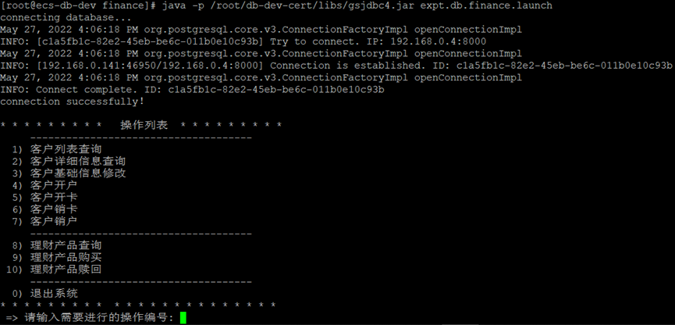
回显信息末尾提示输入操作编号，说明系统已经正常启动，此时可以按照提升输入操作编号，并进行相应业务操作。
此时可输入编号“1”来打印当前客户信息，回显信息如下：
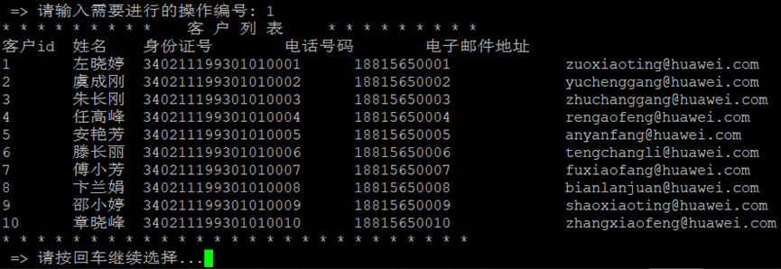

5.7 GaussDB公有云运维管理操作

5.7.1 DN主备切换
1. 进入GaussDB控制台，点击实例名，在最下方节点列表中查看当前节点状态
此时主节点为gauss-hccda_root_0
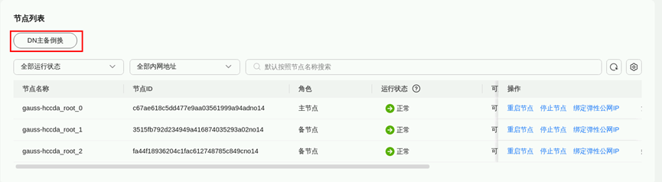
2. 点击节点列表下面的“DN主备倒换”按钮
在跳出的对话框中，选择一台备节点，点击“一键输入”， 自动输入YES后，点击“确定”按钮
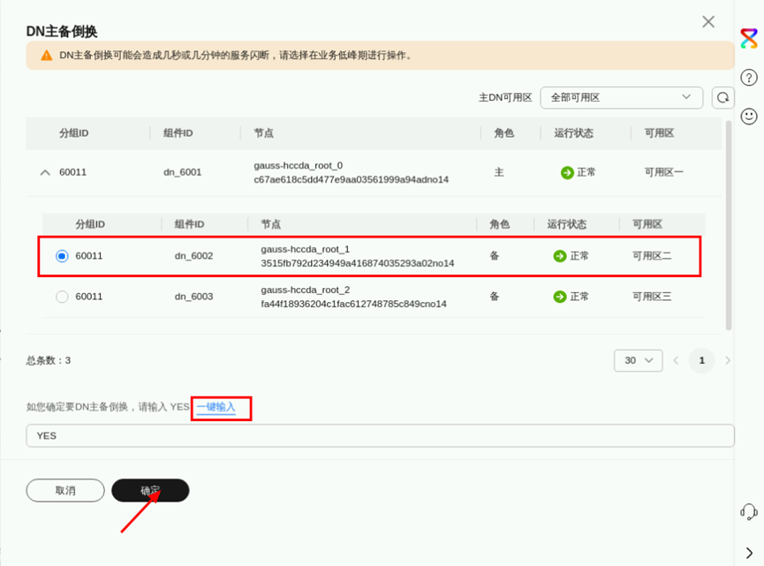
3. 此时各节点会先备份，等待切换后再次观察节点信息， 最后主节点变更为gauss-hccda_root_1 。
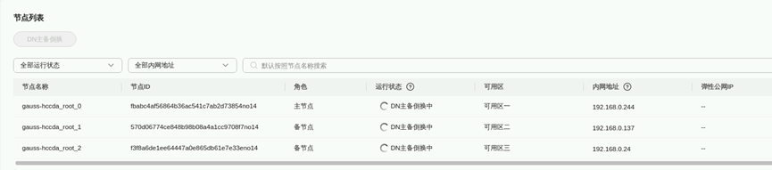
主节点变更为gauss-hccda_root_1：
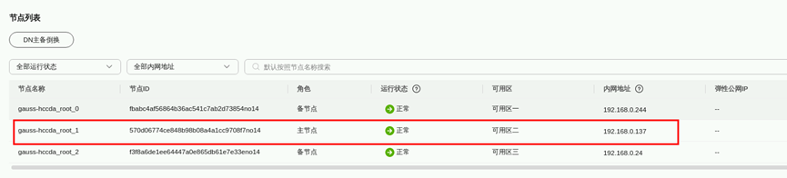

5.7.2 配置备份策略
1. 在左侧选择“备份恢复”，在点击“修改备份策略”
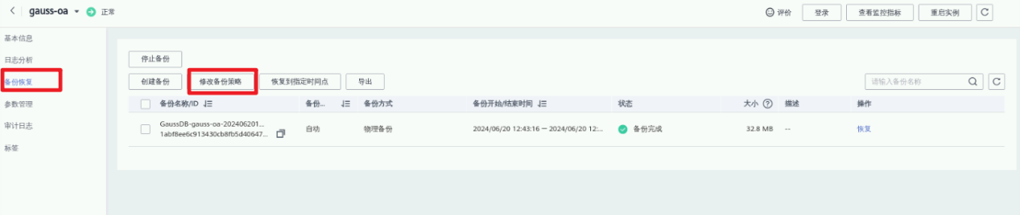
2. 修改备份策略，全量备份策略保留天数5天，备份周期为“周六、周日”
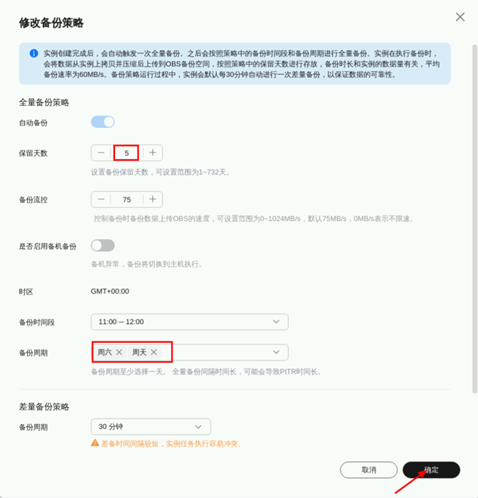
3. 选择“创建备份”，发起手动备份“backup-hccda”
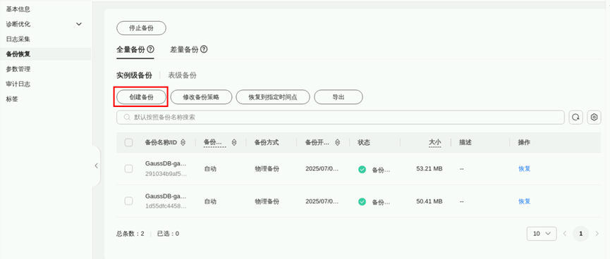
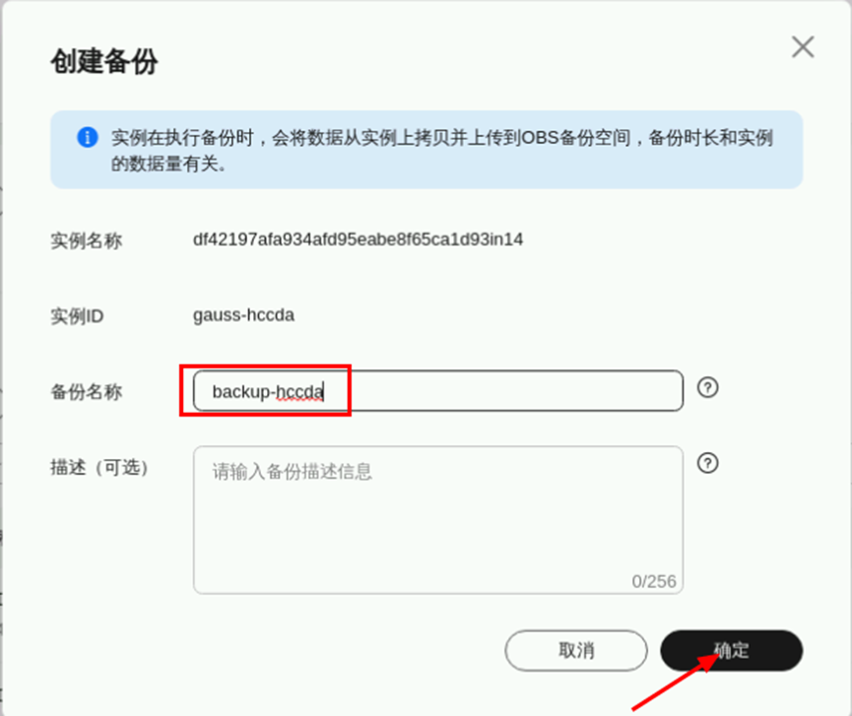
等待手动备份完成。

5.7.3 修改参数
1. 选择左侧“参数管理”，点击高风险参数
2. 设置autoanalyze参数为“on”
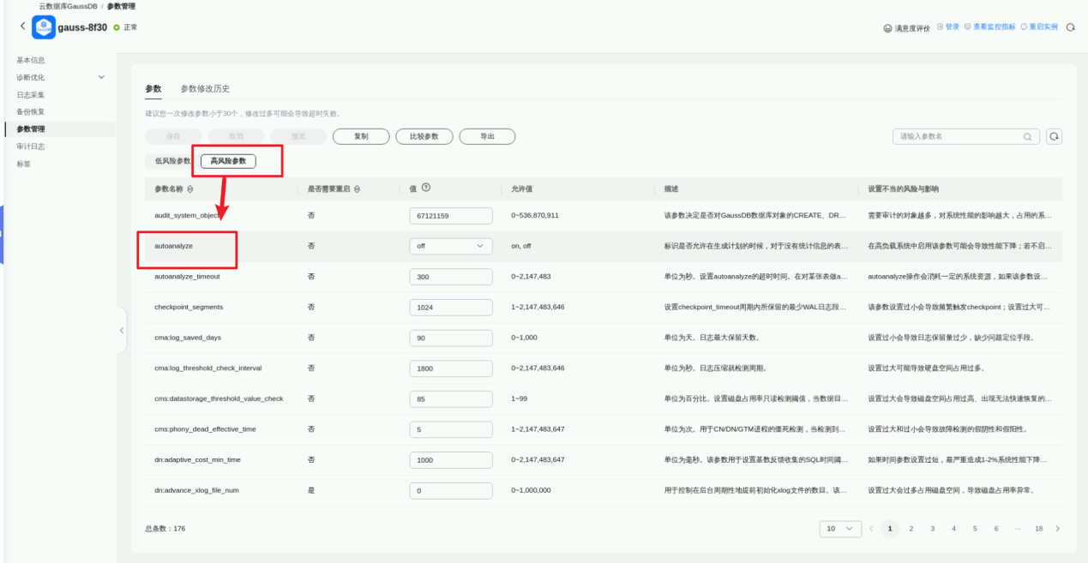
3. 保存参数设置, 点击“保存”按钮后会弹出确认窗口，在弹出确认窗口单击“一键输入”， 勾选“已确认” 后，点击“确定”按钮保存修改，修改设置大概会1分钟左右生效 。
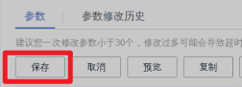
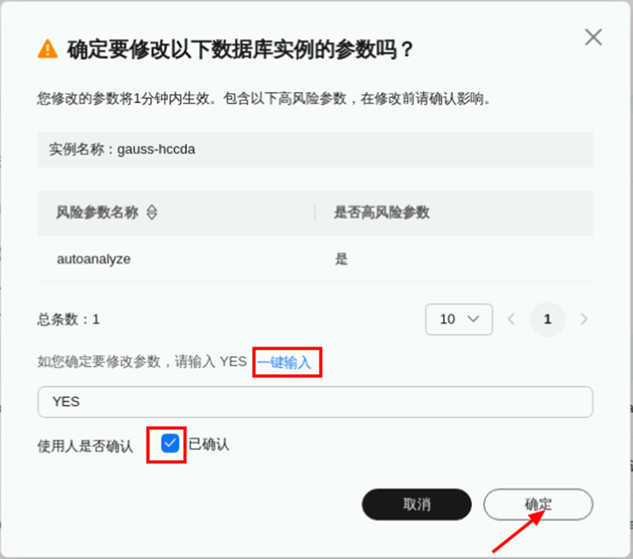
4. 在参数修改历史选项下的记录中，可以查看修改记录状态。
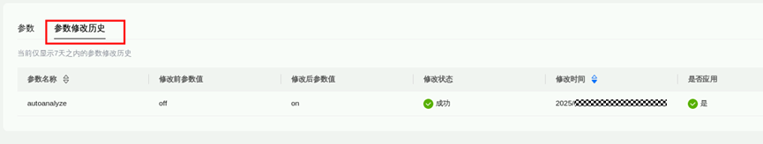
5. gsql登录数据库，确认参数已修改
注意：如果上面已做主备切换，xxx.xxx.xx.xx换成主备切换后的新主节点IP

gsql -d postgres -h xxx.xxx.xx.xx -p 8000 -U root -Wyourpassword -r

show autoanalyze;
显示为on表示已修改完成。

\q
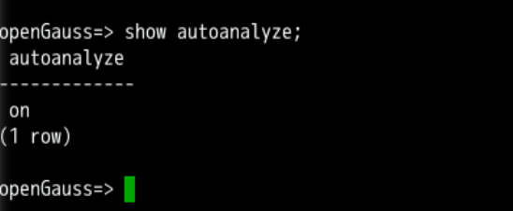

5.7.4 系统表查看
1. 使用db_dev用户通过gsql登录finance数据库

gsql -d finance -h xxx.xxx.xx.xx -p 8000 -U db_dev -Wyourpassword -r
2. 设置search_path

set search_path=finance;
3. 使用元命令查看finance schema下的表

\d
4. 关联系统表查看finance schema下的表

select a.relname,b.nspname from pg_class a join pg_namespace b on a.relnamespace = b.oid where b.nspname = 'finance' and relkind ='r';
5. 关联系统表查看finance schema下的索引

select a.relname,b.nspname from pg_class a join pg_namespace b on a.relnamespace = b.oid where b.nspname = 'finance' and relkind ='i';
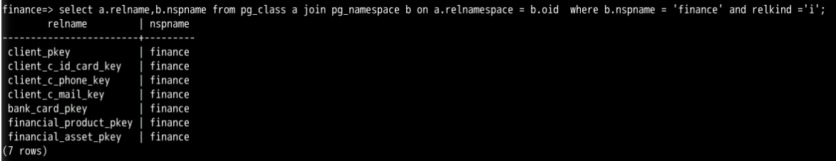

\q

5.7.5 权限管控
1. 使用root用户通过gsql登录finance数据库

gsql -d finance -h xxx.xxx.xx.xx -p 8000 -U root -Wyourpassword -r
2. 创建新用户test，"yourpassword"指定密码

create user test identified by 'yourpassword';
3. 切换登录用户为test,并尝试查询finance.client表

\c - test

select * from finance.client;
此时报错为无finance schema的访问权限。
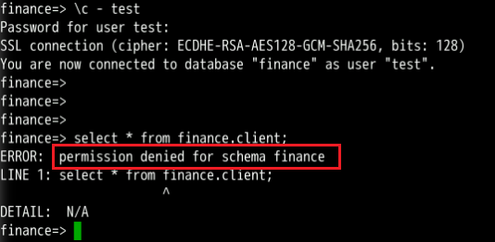
4. 切换回root用户，并将finance schema的usage权限授予给test

\c - root

grant usage on schema finance to test;
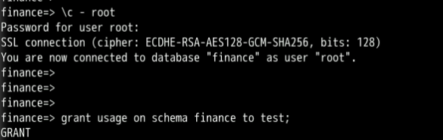
5. 切换登录用户为test,再次尝试查询finance.client表

\c - test

select * from finance.client;
此时报错为无client表的访问权限。
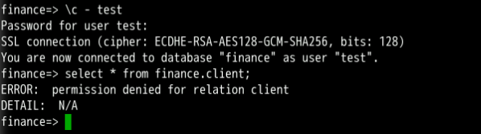
6. 切换回root用户，并将client表的select权限授予给test

\c - root

grant select on finance.client to test;
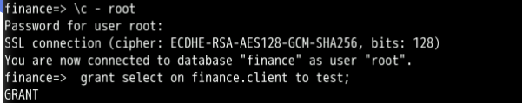
7. 切换登录用户为test,再次尝试查询finance.client表

\c - test

select * from finance.client limit 1;
此时可正常访问client表。因此进行跨schema的表访问时，需要具备schema的usage权限，以及对应表的select权限。
